Халықты әлеуметтік қорғау саласындағы мемлекеттік қызмет көрсетудің регламенттерін бекіту туралы
Күшін жойған
Алматы облысы әкімдігінің 2014 жылғы 24 шілдедегі № 272 қаулысы. Алматы облысының Әділет департаментінде 2014 жылы 29 тамызда № 2839 болып тіркелді. Күші жойылды - Алматы облысы әкімдігінің 2015 жылғы 03 тамыздағы № 338 қаулысымен
Ескерту. Күші жойылды - Алматы облысы әкімдігінің 03.08.2015 № 338 қаулысымен (алғашқы ресми жарияланған күнінен кейін күнтізбелік он күн өткен соң қолданысқа енгізіледі).
РҚАО ескертпесі.
Құжаттың мәтінінде түпнұсқасының пунктуациясы мен орфографиясы сақталған.
"Мемлекеттік көрсетілетін қызметтер туралы" 2013 жылғы 15 сәуірдегі Қазақстан Республикасы Заңының 16-бабының 1-тармақшасына, "Халықты әлеуметтік қорғау саласындағы мемлекеттік көрсетілетін қызметтер стандарттарын бекіту туралы" 2014 жылғы 11 наурыздағы № 217 Казақстан Республикасы Үкіметінің қаулысына, "Тұрғын үй-коммуналдық шаруашылық саласындағы мемлекеттік көрсетілетін қызметтер стандарттарын бекіту туралы" 2014 жылғы 5 наурыздағы Қазақстан Республикасы Үкіметінің № 185 қаулысына және "Мемлекеттік көрсетілетін қызметтер тізілімін бекіту туралы" 2013 жылғы 18 қыркүйектегі Қазақстан Республикасы Үкіметінің № 983 қаулысына сәйкес облыс әкімдігі ҚАУЛЫ ЕТЕДІ:
1. Қоса беріліп отырған:
1) "Жұмыссыз азаматтарды тіркеу және есепке қою" мемлекеттік көрсетілетін қызмет регламенті;
2) "Семей ядролық сынақ полигонында ядролық сынақтардың салдарынан зардап шеккен азаматтарды тіркеу және есепке алу, біржолғы мемлекеттік ақшалай өтемақы төлеу, куәліктер беру" мемлекеттік көрсетілетін қызмет регламенті;
3) "Жұмыссыз азаматтарға анықтамалар беру" мемлекеттік қызмет регламенті;
4) "Мүгедектерге протездік-ортопедиялық көмек ұсыну үшін оларға құжаттарды ресімдеу" мемлекеттік көрсетілетін қызмет регламенті;
5) "Мүгедектерді сурдо-тифлотехникалық және міндетті гигиеналық құралдармен қамтамасыз ету үшін оларға құжаттарды ресімдеу" мемлекеттік көрсетілетін қызмет регламенті;
6) "Он сегіз жасқа дейінгі балаларға мемлекеттік жәрдемақы тағайындау" мемлекеттік көрсетілетін қызмет регламенті;
7) "Мемлекеттік атаулы әлеуметтік көмек тағайындау" мемлекеттік көрсетілетін қызмет регламенті;
8) "Жүріп-тұруы қиын бірінші топтағы мүгедектерге жеке көмекшінің және есту кемістігі бар мүгедектерге ымдау тілі маманының қызметтерін ұсыну үшін мүгедектерге құжаттарды ресімдеу" мемлекеттік көрсетілетін қызмет регламенті;
9) "Мүгедектерге кресло-арбалар беру үшін оларға құжаттарды ресімдеу" мемлекеттік көрсетілетін қызмет регламенті;
10) "Мүгедектерді санаторий-курорттық емдеумен қамтамасыз ету үшін оларға құжаттарды ресімдеу" мемлекеттік көрсетілетін қызмет регламенті;
11) "Медициналық-әлеуметтік мекемелерде (ұйымдарда) арнаулы әлеуметтік қызметтер көрсетуге құжаттар ресімдеу" мемлекеттік көрсетілетін қызмет регламенті;
12) "Үйде күтім көрсету жағдайында арнаулы әлеуметтік қызметтер көрсетуге құжаттар ресімдеу" мемлекеттік көрсетілетін қызмет регламенті;
13) "Жергілікті өкілді органдардың шешімдері бойынша мұқтаж азаматтардың жекелеген санаттарына әлеуметтік көмек тағайындау" мемлекеттік көрсетілетін қызмет регламенті;
14) "Адамдарға жұмыспен қамтуға жәрдемдесудің белсенді нысандарына қатысуға жолдамалар беру" мемлекеттік көрсетілетін қызмет регламенті;
15) "Ауылдық елді мекендерде тұратын және жұмыс істейтін әлеуметтік сала мамандарына отын сатып алу бойынша әлеуметтік көмек тағайындау" мемлекеттік көрсетілетін қызмет регламенті;
16) "Өтініш берушінің (отбасының) атаулы әлеуметтік көмек алушыларға тиесілігін растайтын анықтама беру" мемлекеттік көрсетілетін қызмет регламенті;
17) "Үйде оқитын мүгедек балаларға материалдық қамсыздандыруды тағайындау" мемлекеттік көрсетілетін қызмет регламенті;
18) "Шетелдік қызметкерге жұмысқа орналасуға және жұмыс берушілерге тиісті әкімшілік-аумақтық бірлік аумағында еңбек қызметін жүзеге асыру үшін шетелдік жұмыс күшін тартуға рұқсат беру, қайта ресімдеу және ұзарту" мемлекеттік көрсетілетін қызмет регламенті;
19) "Оралман мәртебесін беру" мемлекеттік көрсетілетін қызмет регламенті;
20) "Тұрғын үй көмегін тағайындау" мемлекеттік көрсетілетін қызмет регламенті бекітілсін.
2. Осы қаулының орындалуын бақылау облыс әкiмiнiң орынбасары Серікжан Іслямұлы Бескемпіровке жүктелсiн.
3. Осы қаулы әділет органдарында мемлекеттік тіркелген күннен бастап күшіне енеді және алғашқы ресми жарияланған күнінен кейін күнтізбелік он күн өткен соң қолданысқа енедi.
Алматы облысының әкімі | А. Мұсаханов

Алматы облысы әкімдігінің
2014 жылғы "24" шілдедегі
№ 272 қаулысымен бекітілген
"Жұмыссыз азаматтарды тіркеу және есепке қою" мемлекеттік
көрсетілетін қызмет регламенті
1. Жалпы ережелер
1. "Жұмыссыз азаматтарды тіркеу және есепке қою" мемлекеттік көрсетілетін қызметті (бұдан әрі – мемлекеттік көрсетілетін қызмет) аудандардың және облыстық маңызы бар қалалардың жұмыспен қамту және әлеуметтік бағдарламалар бөлімдері (бұдан әрі – көрсетілетін қызметті беруші) көрсетеді.
Мемлекеттік көрсетілетін қызмет Қазақстан Республикасы Үкіметінің 2014 жылғы 11 наурыздағы № 217 қаулысымен бекітілген "Жұмыссыз азаматтарды тіркеу және есепке қою" мемлекеттік қызмет стандарты негізінде (бұдан әрі – Стандарт) көрсетіледі.
2. Мемлекеттік қызметті көрсету нысаны: электрондық (ішінара автоматтандырылған) және (немесе) қағаз түрінде.
3. Мемлекеттік қызметті көрсету нәтижесі – қағаз немесе электрондық түрде жұмыссыз ретінде тіркеу және есепке қою туралы хабарлама (бұдан әрі – хабарлама).
2. Мемлекеттік қызмет көрсету процесінде құрылымдық бөлімшелер
(қызметкерлер) мен көрсетілетін қызметті берушінің іс-қимыл
тәртібін сипаттау
4. Көрсетілетін қызметті алушының Стандарттың 9-тармағына сәйкес құжаттар топтамасымен бірге жүгінуі, мемлекеттік қызмет көрсету бойынша рәсімді (іс-қимылды) бастауға негіздеме болып табылады.
5. Мемлекеттік қызмет көрсету процесінің құрамына кіретін әрбір рәсімнің (іс-қимылдың) мазмұны, оны орындаудың ұзақтығы:
1) құжаттарды қабылдау және тіркеу, көрсетілетін қызметті берушінің басшысына бұрыштама қою үшін және жауапты орындаушысын анықтау үшін жолдау. Нәтижесі – құжаттарды қабылдау және тіркеу. Ұзақтығы – 10 (он) минуттан аспайды;
2) құжаттарды қарау және жауапты орындаушысын анықтау. Нәтижесі – жауапты орындаушыны анықтау. Ұзақтығы – 1 (бір) жұмыс күннен аспайды;
3) ұсынылған құжаттарды қарау, хабарламаны ресімдеу және көрсетілетін қызметті берушінің басшысына қол қоюға жіберу. Нәтижесі – хабарламаға қол қою. Ұзақтығы – 3 (үш) жұмыс күннен аспайды;
4) көрсетілетін қызметті алушыға хабарламаны беру. Нәтижесі – жұмыссыз ретінде тіркеу және есепке қою туралы хабарлама. Ұзақтығы – 10 (он) минуттан аспайды.
3. Мемлекеттік қызмет көрсету процесінде құрылымдық бөлімшелер
(қызметкерлер) мен көрсетілетін қызметті берушінің өзара
іс-қимыл тәртібін сипаттау
7. Мемлекеттік қызмет көрсету процесіне қатысатын құрылымдық бөлімшелердің (қызметкерлердің) тізбесі:
1) көрсетілетін қызметті берушінің маманы;
2) көрсетілетін қызметті берушінің басшысы;
3) көрсетілетін қызметті берушінің жауапты орындаушысы;
7. Әрбір рәсімнің (iс-қимылдың) ұзақтығын көрсете отырып, құрылымдық бөлімшелер (қызметкерлер) арасындағы өзара іс-қимылдың реттілігін сипаттау осы регламенттiң 1-қосымшасы "Мемлекеттік қызмет көрсетудің бизнес-процестерінің анықтамалығында" келтiрiлген.
4. Халыққа қызмет көрсету орталықтарымен және (немесе) өзге де
көрсетілетін қызметті берушілермен өзара іс-қимыл тәртібін,
сондай-ақ мемлекеттік қызмет көрсету процесінде ақпараттық
жүйелерді пайдалану тәртібін сипаттау
8. Мемлекеттік көрсетілетін қызметті алу үшін көрсетілетін қызметті алушы халыққа қызмет көрсету орталығына (бұдан әрі – орталық) Стандарттың 9-тармағына сәйкес керекті құжаттарды ұсынады.
9. Мемлекеттік қызмет көрсетудің нәтижесін орталық арқылы алу процесінің сипаттамасы, оның ұзақтығы осы регламенттің 2-қосымшасында келтірілген.
10. Жүгіну тәртібін және "электрондық үкімет" веб - порталы (бұдан әрі – портал) арқылы мемлекеттік қызмет көрсету кезінде көрсетілетін қызметті беруші мен көрсетілетін қызметті алушының рәсімдерінің (іс-қимылдарының) реттілігін сипаттау:
1) көрсетілетін қызметті алушы "электрондық үкімет" порталда тіркеледі және көрсетілетін қызметті алушының электрондық - цифрлық қолтаңбасымен (бұдан әрі – ЭЦҚ) куәландырылған өтініш пен Стандарттың 9-тармағына сәйкес құжаттарды жолдайды;
2) жауапты орындаушы электрондық өтінішті және құжаттарды қабылдайды, көрсетілетін қызметті алушының "жеке кабинетіне" құжаттардың қабылданғандығы туралы хабарлама – есеп жолдайды (он бес минуттан аспайды);
3) электрондық өтініш пен құжаттар қабылданғаннан кейін мемлекеттік қызмет көрсету процесінде көрсетілетін қызметті берушінің құрылымдық бөлімшелерінің (қызметкерлерінің) өзара іс-қимылы осы регламенттің 5-тармағына сәйкес, жүзеге асырылады;
4) жауапты орындаушы мемлекеттік қызмет көрсетудің нәтижесін тіркейді және көрсетілетін қызметті алушының "жеке кабинетіне" жолдайды (он минуттан аспайды).
"Жұмыссыз азаматтарды тіркеу
және есепке қою" мемлекеттік
көрсетілетін қызмет регламентіне
1-қосымша
Мемлекеттік қызмет көрсетудің бизнес-процестерінің анықтамалығы
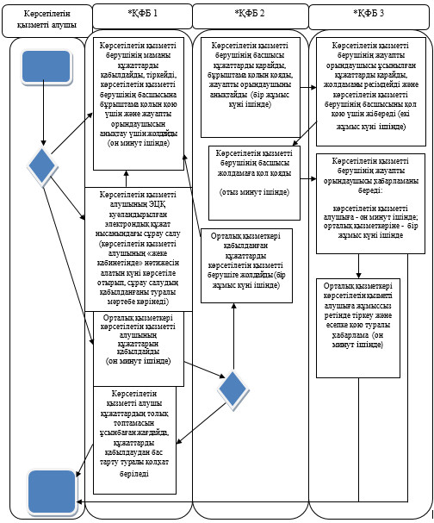

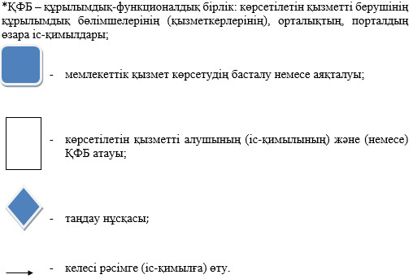

"Жұмыссыз азаматтарды тіркеу
және есепке қою" мемлекеттік
көрсетілетін қызмет регламентіне
2-қосымша
Мемлекеттік көрсетілетін қызметті алу схемасы орталыққа
жүгінген кезде
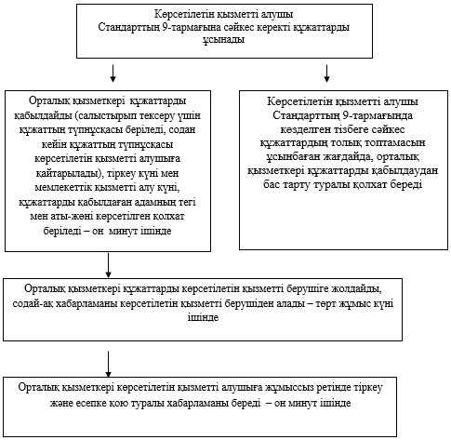

Алматы облысы әкімдігінің
2014 жылғы "24" шілдедегі
№ 272 қаулысымен бекітілген
"Семей ядролық сынақ полигонында ядролық сынақтардың салдарынан
зардап шеккен азаматтарды тіркеу және есепке алу, біржолғы
мемлекеттік ақшалай өтемақы төлеу, куәліктер беру" мемлекеттік
көрсетілетін қызмет регламенті
1. Жалпы ережелер
1. "Семей ядролық сынақ полигонында ядролық сынақтардың салдарынан зардап шеккен азаматтарды тіркеу және есепке алу, біржолғы
мемлекеттік ақшалай өтемақы төлеу, куәліктер беру" мемлекеттік көрсетілетін қызметті (бұдан әрі – мемлекеттік көрсетілетін қызмет) аудандардың, облыстық маңызы бар қалалардың жұмыспен қамту және әлеуметтік бағдарламалар бөлімдері (бұдан әрі – көрсетілетін қызметті беруші) көрсетеді.
Мемлекеттік көрсетілетін қызмет Қазақстан Республикасы Үкіметінің 2014 жылғы 11 наурыздағы № 217 қаулысымен бекітілген "Семей ядролық сынақ полигонында ядролық сынақтардың салдарынан зардап шеккен азаматтарды тіркеу және есепке алу, біржолғы мемлекеттік ақшалай өтемақы төлеу, куәліктер беру" мемлекеттік көрсетілетін стандарты негізінде (бұдан әрі – Стандарт), сондай-ақ Қазақстан Республикасы Үкіметінің 2006 жылғы 20 ақпандағы № 110 қаулысымен бекітілген "Семей ядролық сынақ полигонындағы ядролық сынақтардың салдарынан зардап шеккен азаматтарды тiркеу, оларға бiржолғы мемлекеттiк ақшалай өтемақы төлеу ережесi" негізінде (бұдан әрі – Ереже) көрсетіледі.
2. Мемлекеттік қызмет көрсету нысаны – қағаз түрінде.
3. Мемлекеттік қызметті көрсету нәтижесі:
көрсетілетін қызметті беруші немесе халыққа қызмет көрсету орталығы арқылы (бұдан әрі – орталық):
1) Қазақстан Республикасының азаматтарын Семей ядролық сынақ полигонындағы ядролық сынақтардың салдарынан зардап шеккендер деп тану туралы шешім (бұдан әрі –шешім);
2) куәлікті немесе оның телнұсқасын беру;
Зейнет ақы төлеу мемлекеттік орталығы арқылы (бұдан әрі – ЗТМО):
1) көрсетілетін қызметті алушының дербес шотына аудару арқылы өтемақы төлеу;
2) бас бостандығынан айыру орындарында жазасын өтеп жүрген көрсетілетін қызметті алушыларға жеке және заңды тұлғалардың ақшасын уақытша орналастыру қолма-қол ақшаны бақылау шоттарына қаражатты аудару арқылы өтемақы төлеу болып табылады.
2. Мемлекеттік қызмет көрсету процесінде құрылымдық бөлімшелер
(қызметкерлер) мен көрсетілетін қызметті берушінің іс-қимыл
тәртібін сипаттау
4. Көрсетілетін қызметті алушының (не сенімхат бойынша оның өкілінің) Стандарттың 9-тармағына сәйкес құжаттар топтамасымен бірге жүгінуі, мемлекеттік қызмет көрсету бойынша рәсімді (іс-қимылды) бастауға негіздеме болып табылады.
5. Мемлекеттік қызмет көрсету процесінің құрамына кіретін әрбір рәсімнің (іс-қимылдың) мазмұны, оны орындаудын ұзақтығы:
1) құжаттарды қабылдау және тіркеу, көрсетілетін қызметті алушыны тіркеу және мемлекеттік көрсетілетін қызметті алатын күні, құжаттарды қабылдаған жауапты адамның тегі мен аты-жөні көрсетілген талон беру, көрсетілетін қызметті берушінің басшысына бұрыштама қолын қоюға және жауапты орындаушысын анықтау үшін құжаттарды жолдау. Нәтижесі – құжаттарды қабылдау және тіркеу. Ұзақтығы – 30 (отыз) минуттан аспайды;
2) құжаттарды қарау және жауапты орындаушыны анықтау. Нәтижесі – жауапты орындаушыны анықтау. Ұзақтығы – 15 (он бес) минуттан аспайды;
3) құжаттардың толықтығын тексеруді жүзеге асыру, шешімді, куәлікті немесе куәліктің телнұсқасын ресімдеу, көрсетілетін қызметті берушінің басшысына қол қоюға жіберу. Нәтижесі – шешімге, куәлікке немесе куәліктің телнұсқасына қол қою. Ұзақтығы – шешімді рәсімдегенде 19 (он тоғыз) жұмыс күннен аспайды; куәлікті немесе куәліктің телнұсқасын рәсімдегенде 4 (төрт) жұмыс күннен аспайды. Мемлекеттік қызмет көрсету мерзімі мемлекеттік қызмет көрсету туралы шешімді қабылдау үшін қосымша сұрау салу, тексеру жүргізу қажет болған жағдайларда 1 (бір) айға ұзартылады.
4) көрсетілетін қызметті алушыға мемлекеттік көрсетілетін қызметтін нәтижесін беру. Нәтижесі – шешімді, куәлікті немесе куәліктің телнұсқасын беру. Ұзақтығы – 15 (он бес) минуттан аспайды.
3.Мемлекеттік қызмет көрсету процесінде құрылымдық бөлімшелер
(қызметкерлер) мен көрсетілетін қызметті берушінің өзара
іс-қимыл тәртібін сипаттау
7. Мемлекеттік қызмет көрсету процесіне қатысатын құрылымдық бөлімшелердің (қызметкерлердің) тізбесі;
1) көрсетілетін қызметті берушінің маманы;
2) көрсетілетін қызметті берушінің жауапты орындаушысы;
3) көрсетілетін қызметті берушінің басшысы.
8. Әрбір ресімнің (іс-қимылдың) ұзақтығын көрсете отырып, құрылымдық бөлімшелер арасындағы өзара іс-қимылдың реттілігін сипаттау осы регламенттің 1-қосымшасы "Мемлекеттік қызмет көрсетудің бизнес-процестерінің анықтамалығында" келтірілген.
4. Халыққа қызмет көрсету орталықтарымен және (немесе) өзге де
көрсетілетін қызметті берушілермен өзара іс-қимыл тәртібін,
сондай-ақ мемлекеттік қызмет көрсету процесінде ақпараттық
жүйелерді пайдалану тәртібін сипаттау
8. Мемлекеттік көрсетілетін қызметті алу үшін көрсетілетін қызметті алушы халыққа қызмет көрсету орталығына (бұдан әрі – орталық) Стандарттын 9-тармағына сәйкес керекті құжаттарды ұсынады.
9. Мемлекеттік қызмет көрсетудің нәтижесін орталық арқылы алу процесінің сипаттамасы, оның ұзақтығы осы регламенттің 2-қосымшасында келтірілген.
"Семей ядролық сынақ полигонында
ядролық сынақтардың салдарынан
зардап шеккен азаматтарды тіркеу
және есепке алу, біржолғы мемлекеттік
ақшалай өтемақы төлеу, куәліктер беру"
мемлекеттік көрсетілетін қызмет регламентіне
1-қосымша
Мемлекеттік қызмет көрсетудің бизнес – процестерінің анықтамалығы
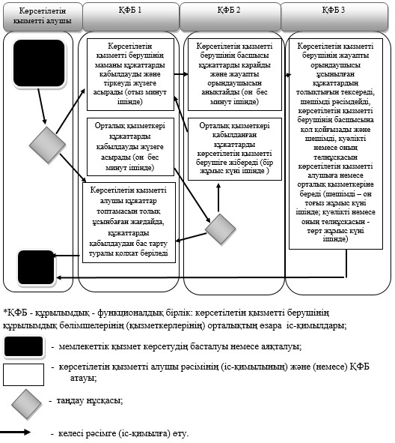

"Семей ядролық сынақ полигонында
ядролық сынақтардың салдарынан
зардап шеккен азаматтарды тіркеу
және есепке алу, біржолғы мемлекеттік
ақшалай өтемақы төлеу, куәліктер беру"
мемлекеттік көрсетілетін қызмет регламентіне
1-қосымша
Мемлекеттік көрсетілетін қызметті алу схемасы орталыққа жүгінген кезде
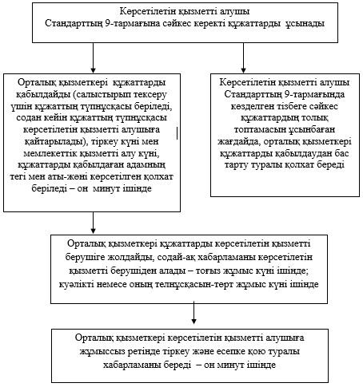

Алматы облысы әкімдігінің
2014 жылғы "24" шілдедегі
№ 272 қаулысымен бекітілген
"Жұмыссыз азаматтарға анықтамалар беру" мемлекеттік
көрсетілетін қызмет регламенті
1. Жалпы ережелер
1. "Жұмыссыз азаматтарға анықтамалар беру" мемлекеттік көрсетілетін қызметті (бұдан әрі – мемлекеттік көрсетілетін қызмет) аудандардың және облыстық маңызы бар қалалардың жұмыспен қамту және әлеуметтік бағдарламалар бөлімдері (бұдан әрі – көрсетілетін қызметті беруші) көрсетеді.
Мемлекеттік көрсетілетін қызмет Қазақстан Республикасы Үкіметінің 2014 жылғы 11 наурыздағы № 217 қаулысымен бекітілген "Жұмыссыз азаматтарға анықтамалар беру" мемлекеттік қызметінің стандартына сәйкес көрсетіледі (бұдан әрі – Стандарт).
2. Мемлекеттік көрсетілетін қызметтің нысаны: электрондық (толық автоматтандырылған) және (немесе) қағаз түрінде.
3. Мемлекеттік көрсетілетін қызметтің нәтижесі – қағаз немесе электрондық түрде жұмыссыз ретінде тіркеу туралы анықтама (бұдан әрі – анықтама).
2. Мемлекеттік қызмет көрсету процесінде құрылымдық бөлімшелер
(қызметкерлер) мен көрсетілетін қызметті берушінің іс-қимыл
тәртібін сипаттау
4. Көрсетілетін қызметті алушының Стандарттың 9-тармағына сәйкес құжаттар топтамасымен бірге жүгінуі, мемлекеттік қызмет көрсету бойынша рәсімді (іс-қимылды) бастауға негіздеме болып табылады.
5. Мемлекеттік қызмет көрсету процесінің құрамына кіретін әрбір рәсімнің (іс-қимылдың) мазмұны, оны орындаудың ұзақтығы:
1) құжаттарды қабылдау және тіркеу, анықтаманы ресімдеу және көрсетілетін қызметті берушінің басшысына қол қоюға жолдау. Нәтижесі – анықтаманы қол қоюға жолдау;
2) анықтамаға қол қою. Нәтижесі – жұмыссыз ретінде тіркеу туралы анықтама;
3) анықтама беру. Нәтижесі – жұмыссыз ретінде тіркеу туралы анықтаманы беру.
Ұзақтығы – 10 (он) минуттан аспайды.
3. Мемлекеттік қызмет көрсету процесінде құрылымдық бөлімшелер
(қызметкерлер) мен көрсетілетін қызметті берушінің өзара
іс-қимыл тәртібін сипаттау
7. Мемлекеттік қызмет көрсету процесіне қатысатын құрылымдық бөлімшелердің (қызметкерлердің) тізбесі:
1) көрсетілетін қызметті берушінің маманы;
2) көрсетілетін қызметті берушінің басшысы.
7. Әрбір рәсімнің (iс-қимылдың) ұзақтығын көрсете отырып, құрылымдық бөлімшелер (қызметкерлер) арасындағы өзара іс-қимылдың реттілігін сипаттау осы регламенттiң 1-қосымшасы "Мемлекеттік қызмет көрсетудің бизнес-процестерінің анықтамалығында" келтiрiлген.
4. Халыққа қызмет көрсету орталықтарымен және (немесе) өзге де
көрсетілетін қызметті берушілермен өзара іс-қимыл тәртібін,
сондай-ақ мемлекеттік қызмет көрсету процесінде ақпараттық
жүйелерді пайдалану тәртібін сипаттау
8. Мемлекеттік көрсетілетін қызметті алу үшін көрсетілетін қызметті алушы халыққа қызмет көрсету орталығына (бұдан әрі – орталық) Стандарттың 9-тармағына сәйкес керекті құжаттарды ұсынады.
9. Мемлекеттік қызмет көрсетудің нәтижесін орталық арқылы алу процесінің сипаттамасы, оның ұзақтығы осы регламенттің 2-қосымшасында келтірілген.
10. Жүгіну тәртібін және "электрондық үкімет" веб - порталы (бұдан әрі – портал) арқылы мемлекеттік қызмет көрсету кезінде көрсетілетін қызметті беруші мен көрсетілетін қызметті алушының рәсімдерінің (іс-қимылдарының) реттілігін сипаттау:
1) көрсетілетін қызметті алушы "электрондық үкімет" порталда тіркеледі және көрсетілетін қызметті алушының электрондық - цифрлық қолтаңбасымен (бұдан әрі – ЭЦҚ) куәландырылған өтініш пен Стандарттың 9-тармағына сәйкес құжаттарды жолдайды;
2) жауапты орындаушы электрондық өтінішті және құжаттарды қабылдайды, көрсетілетін қызметті алушының "жеке кабинетіне" құжаттардың қабылданғандығы туралы хабарлама – есеп жолдайды (он бес минуттан аспайды);
3) электрондық өтініш пен құжаттар қабылданғаннан кейін мемлекеттік қызмет көрсету процесінде көрсетілетін қызметті берушінің құрылымдық бөлімшелерінің (қызметкерлерінің) өзара іс-қимылы осы регламенттің 5-тармағына сәйкес, жүзеге асырылады;
4) жауапты орындаушы мемлекеттік қызмет көрсетудің нәтижесін тіркейді және көрсетілетін қызметті алушының "жеке кабинетіне" жолдайды (он минуттан аспайды).
"Жұмыссыз азаматтарға анықтамалар
беру" мемлекеттік көрсетілетін
қызмет регламентіне 1-қосымша
Мемлекеттік қызмет көрсетудің бизнес-процестерінің анықтамалығы
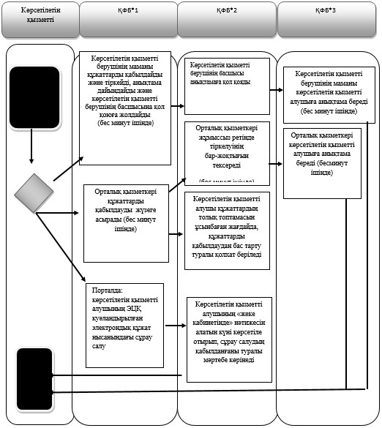

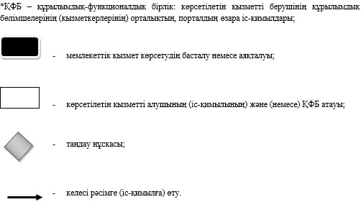

"Жұмыссыз азаматтарға анықтамалар
беру" мемлекеттік көрсетілетін
қызмет регламентіне 1-қосымша
Мемлекеттік көрсетілетін қызметті алу схемасы орталыққа жүгінген кезде
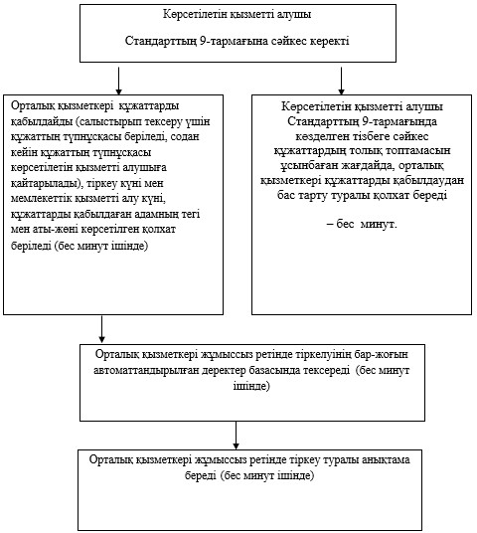

Алматы облысы әкімдігінің
2014 жылғы "24" шілдедегі
№ 272 қаулысымен бекітілген
"Мүгедектерге протездік-ортопедиялық көмек ұсыну үшін оларға
құжаттарды ресімдеу" мемлекеттік көрсетілетін қызмет регламенті
1.Жалпы ережелер
1. "Мүгедектерге протездік-ортопедиялық көмек ұсыну үшін оларға құжаттарды ресімдеу" мемлекеттік көрсетілетін қызметті (бұдан әрі -мемлекеттік көрсетілетін қызмет) аудандардың және облыстық маңызы бар қалалардың жұмыспен қамту және әлеуметтік бағдарламалар бөлімдері (бұдан әрі – көрсетілетін қызметті беруші) көрсетеді.
Мемлекеттік қызмет Қазақстан Республикасы Үкіметінің 2014 жылғы 11 наурыздағы № 217 қаулысымен бекітілген "Мүгедектерге протездік -ортопедиялық көмек ұсыну үшін оларға құжаттарды ресімдеу" мемлекеттік көрсетілетін қызмет стандарты негізінде (бұдан әрі – Стандарт) ұсынылады.
2. Мемлекеттік қызметті көрсету нысаны – қағаз түрінде.
3. Мемлекеттік қызметті көрсетудің нәтижесі – мүгедектерге протездік -ортопедиялық көмек ұсыну мерзімдерін көрсете отырып құжаттарды ресімдеу туралы хабарлама (бұдан әрі – хабарлама).
2. Мемлекеттік қызмет көрсету процесінде құрылымдық бөлімшелер
(қызметкерлер) мен көрсетілетін қызметті берушінің іс-қимыл
тәртібін сипаттау
4. Көрсетілетін қызметті алушының Стандарттың 9-тармағына сәйкес құжаттар топтамасымен бірге жүгінуі, мемлекеттік қызмет көрсету бойынша рәсімді (іс-қимылды) бастауға негіздеме болып табылады.
5. Мемлекеттік қызмет көрсету процесінің құрамына кіретін ресімдер (іс-қимылдың) мазмұны, оны орындаудың ұзақтығы:
1) құжаттарды қабылдау, оларды тіркеу және мемлекеттік көрсетілетін қызметті алатын күні, құжаттарды қабылдаған адамның тегі мен аты-жөні көрсетілген талон беру. Нәтижесі – талон беру. Отыз минуттан аспайды;
2) құжаттарды қарау және жауапты орындаушыны анықтау. Нәтижесі - жауапты орындаушыны анықтау. Бір жұмыс күннен аспайды;
3) протездік-ортопедиялық көмек алуға жолдаманы ұсыну үшін, құжаттарды қарау. Нәтижесі – хабарламаны ресімдеу. Жеті жұмыс күннен аспайды;
4) хабарламаға қол қою. Бір жұмыс күннен аспайды;
5) мемлекеттік көрсетілетін қызметтің нәтижесін беру. Отыз минуттан аспайды.
3. Мемлекеттік қызмет көрсету процесінде құрылымдық бөлімшелер
(қызметкерлер) мен көрсетілетін қызмет берушінің өзара іс-қимыл
тәртібін сипаттау
6. Мемлекеттік көрсетілетін қызмет процесіне қатысатын қызмет берушілердің, құрылымдық бөлімшелерінің (қызметкерлерінің) тізбесі:
1) көрсетілетін қызметті берушінің маманы;
2) көрсетілетін қызметті берушінің жауапты орындаушысы;
3) көрсетілетін қызметті берушінің басшысы.
7. Әрбір рәсімнің (іс-қимылдың) ұзақтығын көрсете отырып, құрылымдық бөлімшелер (қызметкерлер) арасындағы өзара іс-қимылдың реттілігін сипаттау осы регламенттің қосымшасы "Мемлекеттік қызмет көрсетудің бизнес-процестерінің анықтамалығында" келтірілген
"Мүгедектерге протездік–ортопедиялық
көмек ұсыну үшін оларға құжаттарды
рәсімдеу" мемлекеттік көрсетілетін
қызмет регламентіне қосымша
Мемлекеттік қызмет көрсетудің бизнес-процестерінің анықтамалығы "Мүгедектерге протездік–ортопедиялық көмек ұсыну үшін оларға құжаттарды ресімдеу"
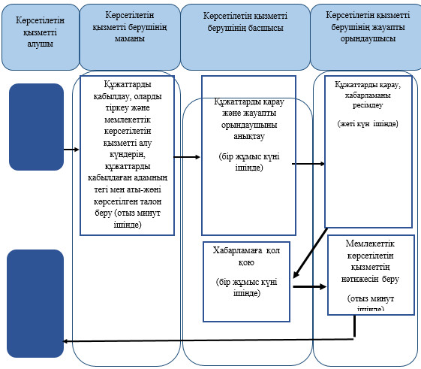

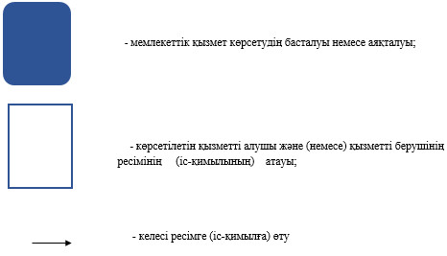

Алматы облысы әкімдігінің
2014 жылғы "24" шілдедегі
№ 272 қаулысымен бекітілген
"Мүгедектерді сурдо-тифлотехникалық және міндетті гигиеналық
құралдармен қамтамасыз ету үшін оларға құжаттарды ресімдеу"
мемлекеттік көрсетілетін қызмет регламенті
1. Жалпы ережелер
1. "Мүгедектерді сурдо-тифлотехникалық және міндетті гигиеналық құралдармен қамтамасыз ету үшін оларға құжаттарды ресімдеу" мемлекеттік көрсетілетін қызметті (бұдан әрі- мемлекеттік көрсетілетін қызмет) аудандардың және облыстық маңызы бар қалалардың жұмыспен қамту және әлеуметтік бағдарламалар бөлімдері (бұдан әрі – көрсетілетін қызметті беруші) көрсетеді.
Мемлекеттік көрсетілетін қызмет Қазақстан Республикасы Үкіметінің 2014 жылғы 11 наурыздағы №217 қаулысымен бекітілген "Мүгедектерді сурдо -тифлотехникалық және міндетті гигиеналық құралдармен қамтамасыз ету үшін оларға құжаттарды ресімдеу" мемлекеттік көрсетілетін қызмет стандарты негізінде (бұдан әрі-Стандарт) ұсынылады.
2. Мемлекеттік қызметті көрсету нысаны: қағаз түрінде.
3. Мемлекеттік қызметті көрсету нәтижесі-мүгедектерге сурдо-тифлотехникалық және міндетті гигиеналық құралдар беру мерзімдері көрсетілген құжаттарды ресімдеу туралы хабарлама (бұдан әрі - хабарлама).
2. Мемлекеттік қызмет көрсету процесінде көрсетілетін қызмет
берушінің құрылымдық бөлімшелерінің (қызметкерлерінің) іс-қимыл
тәртібін сипаттау
4. Көрсетілетін қызметті алушының Стандарттың 9-тармағына сәйкес құжаттар топтамасымен бірге жүгінуі, мемлекеттік қызмет көрсету бойынша ресімді (іс-әрекетті) бастауға негіз болып табылады.
5. Мемлекеттік қызмет көрсету процесінің құрамына кіретін әрбір ресімнің (іс-қимылдың) мазмұны, оны орындаудың ұзақтығы:
1) құжаттарды қабылдау, оларды тіркеу және мемлекеттік көрсетілетін қызметті алу күндерін, құжаттарды қабылдаған тұлғаның тегі мен аты-жөнін көрсете отырып, талон беру. Нәтиже – талон беру. Отыз минуттан аспайды;
2) құжаттарды қарастыру және жауапты орындаушыны анықтау. Нәтиже - жауапты орындаушыны анықтау. Бір жұмыс күннен аспайды;
3) сурдо-тифлотехникалық және міндетті гигиеналық құралдар беру үшін, ұсынылған құжаттардың толықтығын тексеру, хабарламаны ресімдеу және мемлекеттік көрсетілетін қызметтің нәтижесін беру. Сегіз жұмыс күннен аспайды.
3. Мемлекеттік қызмет көрсету процесінде көрсетілетін қызмет
берушінің құрылымдық бөлімшелерінің (қызметкерлерінің) өзара
іс-қимыл тәртібін сипаттау
6. Мемлекеттік көрсетілетін қызмет процесіне қатысатын қызмет берушілердің, құрылымдық бөлімшелерінің (қызметкерлерінің) тізбесі:
1) көрсетілетін қызметті берушінің жауапты орындаушысы;
2) көрсетілетін қызметті берушінің басшысы.
7. Әрбір ресімнің (іс-қимылдың) ұзақтығын көрсете отырып, құрылымдық бөлімшелер (қызметкерлер) арасындағы өзара іс-қимылдың реттілігін сипаттау осы регламенттің қосымшасы "Мемлекеттік қызмет көрсетудің бизнес-процестерінің анықтамалығында" келтірілген.
"Мүгедектерді сурдо-тифлотехникалық
және міндетті гигиеналық құралдармен
қамтамасыз ету үшін оларға құжаттарды
ресімдеу" мемлекеттік көрсетілетін
қызмет регламентіне қосымша
Мемлекеттік қызмет көрсетудің бизнес-процестерінің анықтамалығы "Мүгедектерді сурдо-тифлотехникалық және міндетті гигиеналық құралдармен қамтамасыз ету үшін оларға құжаттарды ресімдеу"
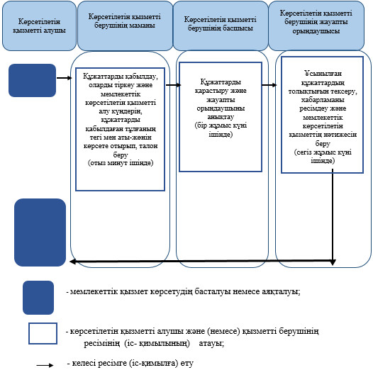

Алматы облысы әкімдігінің
2014 жылғы "24" шілдедегі
№ 272 қаулысымен бекітілген
"Он сегіз жасқа дейінгі балаларға мемлекеттік жәрдемақы
тағайындау" мемлекеттік көрсетілетін қызмет регламенті
1. Жалпы ережелер
1. Мемлекеттік қызметті "Он сегіз жасқа дейінгі балаларға мемлекеттік жәрдемақы тағайындау" аудандардың және облыстық маңызы бар қалалардың жұмыспен қамту және әлеуметтік бағдарламалар бөлімдері (бұдан әрі – көрсетілетін қызметті беруші) көрсетеді.
Мемлекеттік қызмет Қазақстан Республикасы Үкіметінің 2014 жылғы 11 наурыздағы № 217 қаулысымен бекітілген "Он сегіз жасқа дейінгі балаларға мемлекеттік жәрдемақы тағайындау" мемлекеттік көрсетілетін қызмет стандарты негізінде (бұдан әрі – Стандарт), сондай-ақ Қазақстан Республикасы Үкіметінің 2005 жылғы 2 қарашадағы № 1092 қаулысымен бекітілген "Балалы отбасыларға берілетін мемлекеттік жәрдемақыларды тағайындау және төлеу ережесі" негізінде (бұдан әрі – Ереже) көрсетіледі.
2. Көрсетілетін мемлекеттік қызметтің нысаны: қағаз түрінде.
3. Мемлекеттік қызметті көрсету нәтижесі – тағайындау туралы хабарлама не осы көрсетілетін мемлекеттік қызмет стандартының 10-тармағында көзделген жағдайларда және негіздемелер бойынша мемлекеттік қызмет көрсетуден бас тарту туралы дәлелді жауап.
2. Мемлекеттік қызмет көрсету процесінде құрылымдық бөлімшелер
(қызметкерлер) мен көрсетілетін қызметті берушінің іс-қимыл
тәртібін сипаттау
4. Көрсетілетін қызметті алушының (не сенімхат бойынша оның өкілінің) Стандарттың 9-тармағына сәйкес құжаттар топтамасымен бірге жүгінуі, мемлекеттік қызмет көрсету бойынша рәсімді (іс-қимылды) бастауға негіздеме болып табылады.
5.Мемлекеттiк қызмет көрсету процесінің құрамына кіретін әрбір рәсімнің (іс-қимылдың) мазмұны, оны орындаудың ұзақтығы және келесі рәсімді (іс-қимылды) орындауды бастауға негіздеме болатын мемлекеттік қызмет көрсету рәсімінің (іс-қимылдың) нәтижесі осы регламенттің 1- қосымшасында келтірілген.
3. Мемлекеттік қызмет көрсету процесінде құрылымдық бөлімшелер
(қызметкерлер) мен көрсетілетін қызметті берушінің өзара
іс-қимыл тәртібін сипаттау
6. Мемлекеттік қызмет көрсету процесіне қатысатын құрылымдық бөлімшелердің (қызметкерлердің) тізбесі:
1) көрсетілетін қызметті берушінің басшысы;
2) кент, ауыл, ауылдық округ әкімі (бұдан әрі – ауылдық округ әкімі);
3) көрсетілетін қызметті берушінің немесе ауылдық округтің маманы;
4) учаскелік комиссия.
7. Әрбір рәсімнің (iс-қимылдың) ұзақтығын көрсете отырып, құрылымдық бөлімшелер (қызметкерлер) арасындағы өзара іс-қимылдың реттілігін сипаттау осы регламенттiң 2-қосымшасы "Мемлекеттік қызмет көрсетудің бизнес-процестерінің анықтамалығында" келтiрiлген.
4. Халыққа қызмет көрсету орталықтарымен және (немесе) өзге де
көрсетілетін қызметті берушілермен өзара іс-қимыл тәртібін,
сондай-ақ мемлекеттік қызмет көрсету процесінде ақпараттық
жүйелерді пайдалану тәртібін сипаттау
8. Мемлекеттік көрсетілетін қызметті алу үшін көрсетілетін қызметті алушы (не сенімхат бойынша оның өкілі) халыққа қызмет көрсету орталығына (бұдан әрі – орталық) Стандарттын 9-тармағына сәйкес керекті құжаттарды ұсынады.
9. Мемлекеттік қызмет көрсетудің нәтижесін орталық арқылы алу процесінің сипаттамасы, оның ұзақтығы осы регламенттің 3-қосымшасында келтірілген.
"Он сегіз жасқа дейінгі балаларға
мемлекеттік жәрдемақы тағайындау"
мемлекеттік көрсетілетін қызмет
регламентіне 1-қосымша
Мемлекеттік көрсетілетін қызметті алу схемасы көрсетілетін қызметті берушіге немесе ауылдық округ әкіміне жүгінген кезде
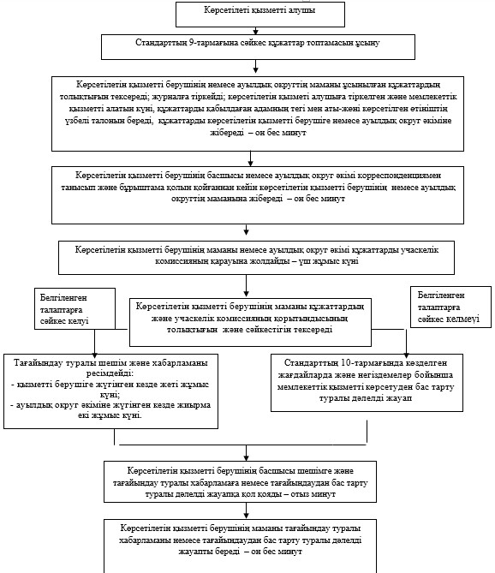

"Он сегіз жасқа дейінгі балаларға
мемлекеттік жәрдемақы тағайындау"
мемлекеттік көрсетілетін қызмет
регламентіне 2-қосымша
"Он сегіз жасқа дейінгі балаларға мемлекеттік жәрдемақы тағайындау"
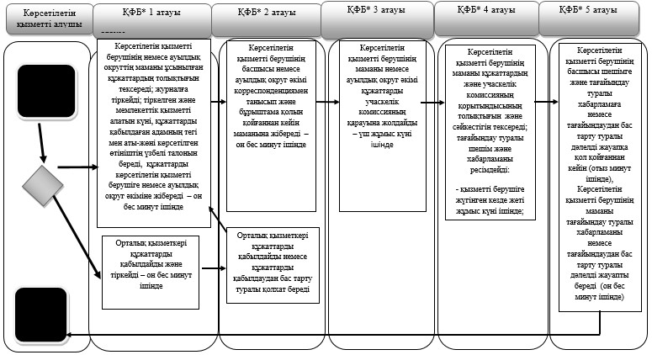

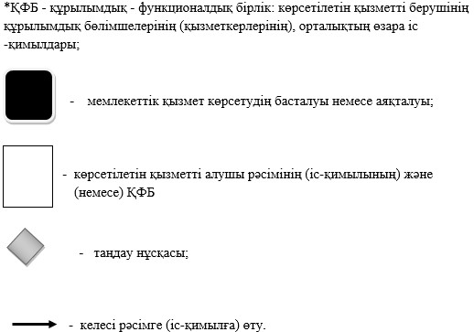

"Он сегіз жасқа дейінгі балаларға
мемлекеттік жәрдемақы тағайындау"
мемлекеттік көрсетілетін қызмет
регламентіне 3-қосымша
Мемлекеттік көрсетілетін қызметті алу схемасы орталыққа жүгінген кезде
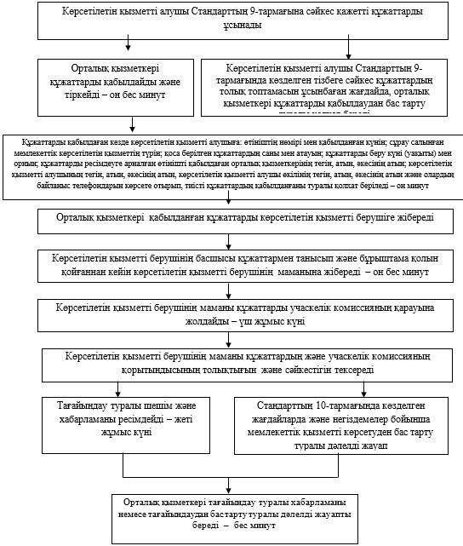

Алматы облысы әкімдігінің
2014 жылғы "24" шілдедегі
№ 272 қаулысымен бекітілген
"Мемлекеттік атаулы әлеуметтік көмек тағайындау" мемлекеттік
көрсетілетін қызмет регламенті
1. Жалпы ережелер
1. "Мемлекеттік атаулы әлеуметтік көмек тағайындау" мемлекеттік көрсетілетін қызметті (бұдан әрі – мемлекеттік көрсетілетін қызмет) аудандардың және облыстық маңызы бар қалалардың жұмыспен қамту және әлеуметтік бағдарламалар бөлімдері (бұдан әрі – көрсетілетін қызметті беруші) көрсетеді.
Мемлекеттік көрсетілетін қызмет Қазақстан Республикасы Үкіметінің 2014 жылғы 11 наурызда № 217 қаулысымен бекітілген "Мемлекеттік атаулы әлеуметтік көмек тағайындау" мемлекеттік көрсетілетін қызмет стандарты негізінде (бұдан әрі – Стандарт), сондай-ақ Қазақстан Республикасы Үкіметінің 2001 жылғы 24 желтоқсандағы № 1685 қаулысымен бекітілген "Мемлекеттiк атаулы әлеуметтік көмектi тағайындау және төлеу ережесі" негізінде (бұдан әрі – Ережелер) көрсетіледі.
2. Көрсетілетін мемлекеттік қызмет нысаны: қағаз түрінде.
3. Мемлекеттік қызметті көрсету нәтижесі – мемлекеттік атаулы әлеуметтік көмек тағайындау туралы хабарлама не Стандарттың 10-тармағында көзделген жағдайларда және негіздемелер бойынша мемлекеттік қызметті көрсетуден бас тарту туралы дәлелді жауап (бұдан әрі – хабарлама).
2. Мемлекеттік қызмет көрсету процесінде құрылымдық бөлімшелер
(қызметкерлер) мен көрсетілетін қызметті берушінің іс-қимыл
тәртібін сипаттау
4. Көрсетілетін қызметті алушының (не сенімхат бойынша оның өкілінің) Стандарттың 9-тармағына сәйкес құжаттар топтамасымен бірге жүгінуі, мемлекеттік қызмет көрсету бойынша рәсімді (іс-қимылды) бастауға негіздеме болып табылады.
5. Мемлекеттiк қызмет көрсету процесінің құрамына кіретін әрбір рәсімнің (іс-қимылдың) мазмұны, оны орындаудың ұзақтығы және келесі рәсімді (іс-қимылды) орындауды бастауға негіздеме болатын мемлекеттік қызмет көрсету рәсімінің (іс-қимылдың) нәтижесі осы регламенттің 1- қосымшасында келтірілген.
3. Мемлекеттік қызмет көрсету процесінде құрылымдық бөлімшелер
(қызметкерлер) мен көрсетілетін қызметті берушінің өзара
іс-қимыл тәртібін сипаттау
6. Мемлекеттік қызмет көрсету процесіне қатысатын құрылымдық бөлімшелердің (қызметкерлердің) тізбесі:
1) көрсетілетін қызметті берушінің басшысы;
2) кент, ауыл, ауылдық округ әкімі (бұдан әрі – ауылдық округ әкімі);
3) көрсетілетін қызметті берушінің немесе ауылдық округтің маманы;
4) учаскелік комиссия.
7. Әрбір рәсімнің (iс-қимылдың) ұзақтығын көрсете отырып, құрылымдық бөлімшелер (қызметкерлер) арасындағы өзара іс-қимылдың реттілігін сипаттау осы регламенттiң 2-қосымшасы "Мемлекеттік қызмет көрсетудің бизнес-процестерінің анықтамалығында" келтiрiлген.
4. Халыққа қызмет көрсету орталықтарымен және (немесе) өзге де
көрсетілетін қызметті берушілермен өзара іс-қимыл тәртібін,
сондай-ақ мемлекеттік қызмет көрсету процесінде ақпараттық
жүйелерді пайдалану тәртібін сипаттау
8. Мемлекеттік көрсетілетін қызметті алу үшін көрсетілетін қызметті алушы (не сенімхат бойынша оның өкілі) халыққа қызмет көрсету орталығына (бұдан әрі – орталық) Стандарттын 9-тармағына сәйкес керекті құжаттарды ұсынады.
9. Мемлекеттік қызмет көрсетудің нәтижесін орталық арқылы алу процесінің сипаттамасы, оның ұзақтығы осы регламенттің 3-қосымшасында келтірілген.
"Мемлекеттік атаулы әлеуметтік
көмек тағайындау" мемлекеттік
көрсетілетін қызмет регламентіне
1-қосымша
Мемлекеттік көрсетілетін қызметті алу схемасы көрсетілетін қызметті берушіге немесе ауылдық округ әкіміне жүгінген кезде
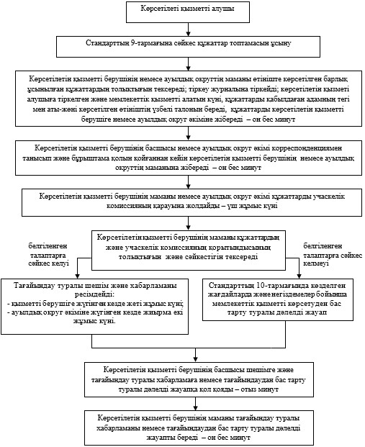

"Мемлекеттік атаулы әлеуметтік
көмек тағайындау" мемлекеттік
көрсетілетін қызмет регламентіне
2-қосымша
Мемлекеттік қызмет көрсетудің бизнес-процестерінің анықтамалығы "Мемлекеттік атаулы әлеуметтік көмек тағайындау"
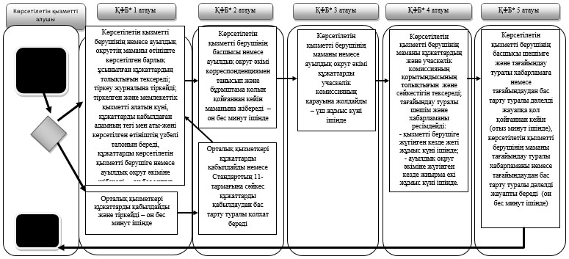

"Мемлекеттік атаулы әлеуметтік
көмек тағайындау" мемлекеттік
көрсетілетін қызмет регламентіне
3-қосымша
Мемлекеттік көрсетілетін қызметті алу схемасы орталыққа жүгінген кезде
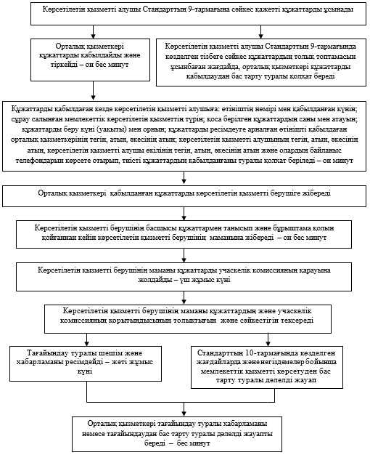

Алматы облысы әкімдігінің
2014 жылғы "24" шілдедегі
№ 272 қаулысымен бекітілген
"Жүріп-тұруы қиын бірінші топтағы мүгедектерге жеке көмекшінің
және есту кемістігі бар мүгедектерге ымдау тілі маманының
қызметтерін ұсыну үшін мүгедектерге құжаттарды ресімдеу"
мемлекеттік көрсетілетін қызмет регламенті
1. Жалпы ережелер
1. "Жүріп-тұруы қиын бірінші топтағы мүгедектерге жеке көмекшінің және есту кемістігі бар мүгедектерге ымдау тілі маманының қызметтерін ұсыну үшін мүгедектерге құжаттарды ресімдеу" мемлекеттік көрсетілетін қызметті (бұдан әрі- мемлекеттік көрсетілетін қызмет) аудандардың және облыстық маңызы бар қалалардың жұмыспен қамту және әлеуметтік бағдарламалар бөлімдері (бұдан әрі – көрсетілетін қызметті беруші) көрсетеді.
Мемлекеттік көрсетілетін қызмет Қазақстан Республикасы Үкіметінің 2014 жылғы 11 наурыздағы № 217 қаулысымен бекітілген "Жүріп-тұруы қиын бірінші топтағы мүгедектерге жеке көмекшінің және есту кемістігі бар мүгедектерге ымдау тілі маманының қызметтерін ұсыну үшін мүгедектерге құжаттарды ресімдеу" мемлекеттік көрсетілетін қызмет стандарты негізінде (бұдан әрі – Стандарт) ұсынылады.
2. Мемлекеттік қызметті көрсету нысаны: қағаз түрінде.
3. Мемлекеттік қызметті көрсетудің нәтижесі – жүріп-тұруы қиын бірінші топтағы мүгедектерге жеке көмекшінің және есту кемістігі бар мүгедектерге ымдау тілі маманының қызметтерін ұсыну мерзімі көрсетілген құжаттарды ресімдеу туралы хабарлама (бұдан әрі – хабарлама).
2. Мемлекеттік қызмет көрсету процесінде құрылымдық бөлімшелер
(қызметкерлер) мен көрсетілетін қызметті берушінің іс-қимыл
тәртібін сипаттау
4. Көрсетілетін қызметті алушының Стандарттың 9-тармағына сәйкес құжаттар топтамасымен бірге жүгінуі, мемлекеттік қызмет көрсету бойынша рәсімді (іс-қимылды) бастауға негіздеме болып табылады.
5. Мемлекеттік қызмет көрсету процесінің құрамына кіретін ресімдер (іс-қимылдың) мазмұны, оны орындаудың ұзақтығы:
1) құжаттарды қабылдау, оларды тіркеу және мемлекеттік көрсетілетін қызметті алатын күні, құжаттарды қабылдаған адамның тегі мен аты-жөні көрсетілген талон беру. Нәтижесі – талон беру. Отыз минуттан аспайды;
2) құжаттарды қарау және жауапты орындаушыны анықтау. Нәтижесі – жауапты орындаушыны анықтау. Бір жұмыс күннен аспайды;
3) ұсынылған құжаттарды қарау, хабарламаны ресімдеу және көрсетілетін қызметті берушінің басшысына қол қоюға жіберу. Нәтижесі – хабарламаға қол қою. Үш жұмыс күннен аспайды;
4) хабарламаға қол қою. Нәтижесі – жүріп-тұруы қиын бірінші топтағы мүгедектерге жеке көмекшінің және есту кемістігі бар мүгедектерге ымдау тілі маманының қызметтерін ұсыну мерзімі көрсетілген құжаттарды ресімдеу туралы хабарлама.Бір жұмыс күннен аспайды;
5) мемлекеттік көрсетілетін қызметтің нәтижесін беру. Отыз минуттан аспайды.
3. Мемлекеттік қызмет көрсету процесінде құрылымдық бөлімшелер
(қызметкерлер) мен көрсетілетін қызмет берушінің өзара іс-қимыл
тәртібін сипаттау
6. Мемлекеттік көрсетілетін қызмет процесіне қатысатын қызмет берушілердің, құрылымдық бөлімшелерінің (қызметкерлерінің) тізбесі:
1)көрсетілетін қызметті берушінің маманы;
2) көрсетілетін қызметті берушінің жауапты орындаушысы;
3) көрсетілетін қызметті берушінің басшысы.
7. Әрбір рәсімнің (іс-қимылдың) ұзақтығын көрсете отырып, құрылымдық бөлімшелер (қызметкерлер) арасындағы өзара іс-қимылдың реттілігін сипаттау осы регламенттің қосымшасы "Мемлекеттік қызмет көрсетудің бизнес-процестерінің анықтамалығында" келтірілген
"Жүріп-тұруы қиын бірінші топтағы
мүгедектерге жеке көмекшінің және
есту кемістігі бар мүгедектерге ымдау
тілі маманының қызметтерін ұсыну үшін
мүгедектерге құжаттарды ресімдеу" мемлекеттік
көрсетілетін қызмет регламентіне қосымша
Мемлекеттік қызмет көрсетудің бизнес-процестерінің анықтамалығы "Жүріп-тұруы қиын бірінші топтағы мүгедектерге жеке көмекшінің және есту кемістігі бар мүгедектерге ымдау тілі маманының қызметтерін ұсыну үшін мүгедектерге құжаттарды ресімдеу"
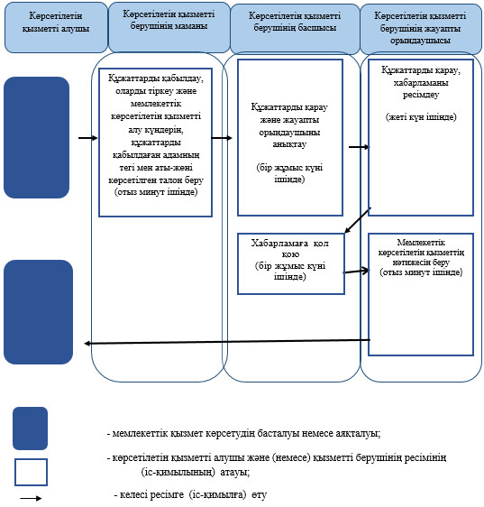

Алматы облысы әкімдігінің
2014 жылғы "24" шілдедегі
№ 272 қаулысымен бекітілген
"Мүгедектерді кресло-арбалар беру үшін оларға құжаттарды
ресімдеу" мемлекеттік көрсетілетін қызмет регламенті
1. Жалпы ережелер
1. "Мүгедектерді кресло-арбалар беру үшін оларға құжаттарды ресімдеу" мемлекеттік көрсетілетін қызметті (бұдан әрі – мемлекеттік көрсетілетін қызмет) аудандардың және облыстық маңызы бар қалалардың жұмыспен қамту және әлеуметтік бағдарламалар бөлімдері (бұдан әрі – көрсетілетін қызметті беруші) көрсетеді.
Мемлекеттік көрсетілетін қызмет Қазақстан Республикасы Үкіметінің 2014 жылғы 11 наурыздағы №217 қаулысымен бекітілген "Мүгедектерді кресло-арбалар беру үшін оларға құжаттарды ресімдеу" мемлекеттік көрсетілетін қызмет стандарты негізінде (бұдан әрі – Стандарт) ұсынылады.
2. Мемлекеттік қызметті көрсету нысаны: қағаз түрінде.
3. Мемлекеттік қызметті көрсету нәтижесі – мүгедектерге кресло-арбалар ұсыну мерзімдері көрсетілген құжаттарды ресімдеу туралы хабарлама (бұдан әрі – хабарлама).
2. Мемлекеттік қызмет көрсету процесінде құрылымдық бөлімшелер
(қызметкерлер) мен көрсетілетін қызметті берушінің іс-қимыл
тәртібін сипаттау
4. Көрсетілетін қызметті алушының Стандарттың 9-тармағына сәйкес құжаттар топтамасымен бірге жүгінуі, мемлекеттік қызмет көрсету бойынша рәсімді (іс-қимылды) бастауға негіздеме болып табылады.
5. Мемлекеттік қызмет көрсету процесінің құрамына кіретін әрбір ресімнің (іс-қимылдың) мазмұны, оны орындаудың ұзақтығы:
1) құжаттарды қабылдау, оларды тіркеу және мемлекеттік көрсетілетін қызметті алатын күні, құжаттарды қабылдаған адамның тегі мен аты-жөні көрсетілген талон беру. Нәтиже – талон беру. Отыз минуттан аспайды;
2) құжаттарды қарау және жауапты орындаушысын анықтау. Нәтиже - жауапты орындаушыны анықтау. Бір жұмыс күннен аспайды;
3) ұсынылған құжаттардың толықтығын тексеру, мүгедектерге кресло -арбалар беру үшін хабарламаны ресімдеу және мемлекеттік көрсетілетін қызметтің нәтижесін беру. Сегіз жұмыс күннен аспайды.
3. Мемлекеттік қызмет көрсету процесінде құрылымдық бөлімшелер
(қызметкерлер) мен көрсетілетін қызмет берушінің өзара іс-қимыл
тәртібін сипаттау
6. Мемлекеттік көрсетілетін қызмет процесіне қатысатын қызмет берушілердің, құрылымдық бөлімшелерінің (қызметкерлерінің) тізбесі:
1) көрсетілетін қызметті берушінің жауапты орындаушысы;
2) көрсетілетін қызметті берушінің басшысы.
7. Әрбір ресімнің (іс-қимылдың) ұзақтығын көрсете отырып, құрылымдық бөлімшелер (қызметкерлер) арасындағы өзара іс-қимылдың реттілігін сипаттау осы регламенттің қосымшасы "Мемлекеттік қызмет көрсетудің бизнес-процестерінің анықтамалығында" келтірілген.
"Мүгедектерді кресло-арбалар беру
үшін оларға құжаттарды ресімдеу"
мемлекеттік көрсетілетін қызмет
регламентіне қосымша
Мемлекеттік қызмет көрсетудің бизнес-процестерінің анықтамалығы "Мүгедектерді кресло-арбалар беру үшін оларға құжаттарды ресімдеу"
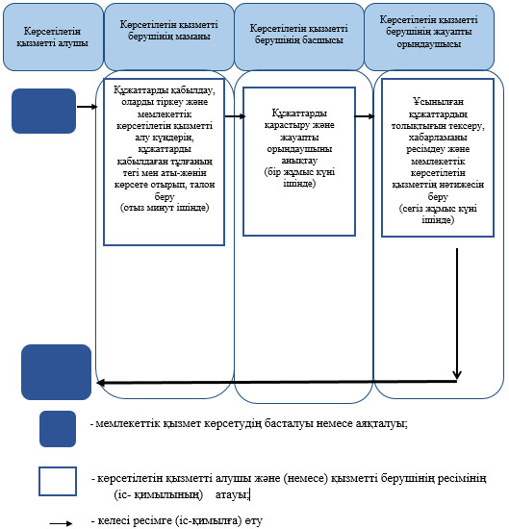

Алматы облысы әкімдігінің
2014 жылғы "24" шілдедегі
№ 272 қаулысымен бекітілген
"Мүгедектерді санаторий-курорттық емдеумен қамтамасыз ету үшін
оларға құжаттарды ресімдеу" мемлекеттік көрсетілетін қызмет
регламенті
1. Жалпы ережелер
1. "Мүгедектерді санаторий-курорттық емдеумен қамтамасыз ету үшін оларға құжаттарды ресімдеу" мемлекеттік көрсетілетін қызметті (бұдан әрі – мемлекеттік көрсетілетін қызмет) аудандардың және облыстық маңызы бар қалалардың жұмыспен қамту және әлеуметтік бағдарламалар бөлімдері (бұдан әрі – көрсетілетін қызметті беруші) көрсетеді.
Мемлекеттік көрсетілетін қызмет Қазақстан Республикасы Үкіметінің 2014 жылғы 11 наурыздағы № 217 қаулысымен бекітілген "Мүгедектерді санаторий-курорттық емдеумен қамтамасыз ету үшін оларға құжаттарды ресімдеу" мемлекеттік көрсетілетін қызмет стандарты негізінде (бұдан әрі – Стандарт) ұсынылады.
2. Мемлекеттік қызметті көрсету нысаны қағаз түрінде.
3. Мемлекеттік қызметті көрсетудің нәтижесі – қызмет көрсету мерзімі көрсетілген, санаторий-курорттық емдеумен қамтамасыз ету үшін мүгедектерге құжаттарды ресімдеу туралы хабарлама (бұдан әрі – хабарлама).
2. Мемлекеттік қызмет көрсету процесінде құрылымдық бөлімшелер
(қызметкерлер) мен көрсетілетін қызметті берушінің іс-қимыл
тәртібін сипаттау
4. Көрсетілетін қызметті алушының Стандарттың 9-тармағына сәйкес құжаттар топтамасымен бірге жүгінуі, мемлекеттік қызмет көрсету бойынша рәсімді (іс-қимылды) бастауға негіздеме болып табылады.
5. Мемлекеттік қызмет көрсету процесінің құрамына кіретін ресімдер (іс-қимылдың) мазмұны, оны орындаудың ұзақтығы:
1) құжаттарды қабылдау, оларды тіркеу және мемлекеттік көрсетілетін қызметті алатын күні, құжаттарды қабылдаған адамның тегі мен аты-жөні көрсетілген талон беру. Нәтижесі – талон беру. Отыз минуттан аспайды;
2) құжаттарды қарау және жауапты орындаушыны анықтау. Нәтижесі – жауапты орындаушыны анықтау. Бір жұмыс күннен аспайды;
3) құжаттарды қарау, хабарламаны ресімдеу және көрсетілетін қызметті берушінің басшысына қол қоюға жіберу. Нәтижесі – хабарламаны ресімдеу. Жеті жұмыс күннен аспайды;
4) хабарламаға қол қою. Нәтижесі – қызмет көрсету мерзімі көрсетілген, санаторий-курорттық емдеумен қамтамасыз ету үшін мүгедектерге құжаттарды ресімдеу туралы хабарлама. Бір жұмыс күннен аспайды;
5) мемлекеттік көрсетілетін қызметтің нәтижесін беру. Отыз минуттан аспайды.
3. Мемлекеттік қызмет көрсету процесінде құрылымдық бөлімшелер
(қызметкерлер) мен көрсетілетін қызмет берушінің өзара іс-қимыл
тәртібін сипаттау
6. Мемлекеттік көрсетілетін қызмет процесіне қатысатын қызмет берушілердің, құрылымдық бөлімшелерінің (қызметкерлерінің) тізбесі:
1) көрсетілетін қызметті берушінің маманы;
2) көрсетілетін қызметті берушінің жауапты орындаушысы;
3) көрсетілетін қызметті берушінің басшысы.
7. Әрбір ресімнің (іс-қимылдың) ұзақтығын көрсете отырып, құрылымдық бөлімшелер (қызметкерлер) арасындағы өзара іс-қимылдың реттілігін сипаттау осы регламенттің қосымшасы "Мемлекеттік қызмет көрсетудің бизнес-процестерінің анықтамалығында" келтірілген
"Мүгедектерді санаторий-курорттық
емдеумен қамтамасыз ету үшін оларға
құжаттарды ресімдеу" мемлекеттік
көрсетілетін қызмет регламентіне қосымша
Мемлекеттік қызмет көрсетудің бизнес-процестерінің анықтамалығы "Мүгедектерді санаторий-курорттық емдеумен қамтамасыз ету үшін оларға құжаттарды ресімдеу"
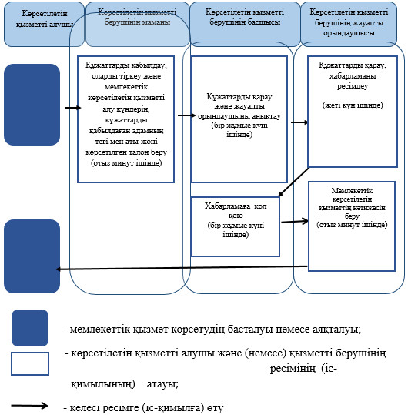

Алматы облысы әкімдігінің
2014 жылғы "24" шілдедегі
№ 272 қаулысымен бекітілген
"Медициналық-әлеуметтік мекемелерде (ұйымдарда) арнаулы
әлеуметтік қызметтер көрсетуге құжаттар ресімдеу" мемлекеттік
көрсетілетін қызмет регламенті
1. Жалпы ережелер
1. "Медициналық-әлеуметтік мекемелерде (ұйымдарда) арнаулы әлеуметтік қызметтер көрсетуге құжаттар ресімдеу" мемлекеттік көрсетілетін қызметті (бұдан әрі – мемлекеттік көрсетілетін қызмет) аудандардың, облыстық маңызы бар қалалардың жұмыспен қамту және әлеуметтік бағдарламалар бөлімдері (бұдан әрі – көрсетілетін қызметті беруші) көрсетеді.
Мемлекеттік көрсетілетін қызмет Қазақстан Республикасы Үкіметінің 2014 жылғы 11 наурыздағы № 217 қаулысымен бекітілген "Медициналық -әлеуметтік мекемелерде (ұйымдарда) арнаулы әлеуметтік қызметтер көрсетуге құжаттар ресімдеу" мемлекеттік көрсетілетін қызмет стандарты негізінде (бұдан әрі– Стандарт) көрсетіледі.
2. Мемлекеттік көрсетілетін қызметтің нысаны – қағаз түрінде.
3. Мемлекеттік көрсетілетін қызметтің нәтижесі – қызмет көрсету мерзімі көрсетілген, медициналық-әлеуметтік мекемелерде (ұйымдарда) арнаулы әлеуметтік қызметтер көрсетуге құжаттар ресiмдеу туралы хабарлама не Стандарттың 10-тармағымен көзделген жағдайлар және негіздемелер бойынша мемлекеттік қызмет көрсетуден бас тарту туралы дәлелді жауап.
2. Мемлекеттік қызмет көрсету процесінде құрылымдық бөлімшелер
(қызметкерлер) мен көрсетілетін қызметті берушінің іс-қимыл
тәртібін сипаттау
4. Көрсетілетін қызметті алушының (не оның заңды өкілінің немесе медициналық ұйымның қолдаухаты) Стандарттың 9-тармағына сәйкес құжаттар топтамасымен бірге жүгінуі, мемлекеттік қызмет көрсету бойынша рәсімді (іс-қимылды) бастауға негіздеме болып табылады.
5. Мемлекеттік қызмет көрсету процесінің құрамына кіретін әрбір рәсімнің (іс-қимылдың) мазмұны, оны орындаудың ұзақтығы:
1) құжаттарды қабылдау және тіркеу, көрсетілетін қызметті берушінің басшының қарауына жолдау. Ұзақтығы – 30 (отыз) минуттан аспайды. Нәтижесі–құжаттарды қабылдау;
2) құжаттарды қарау және жауапты орындаушыны анықтау. Ұзақтығы – 20 (жиырма) минуттан аспайды. Нәтижесі – жауапты орындаушыны анықтау;
3) ұсынылған құжаттардың толықтылығын тексеру, хабарламаны немесе бас тарту туралы дәлелді жауапты ресімдеу, көрсетілетін қызметті берушінің басшысына қол қоюға жолдау. Ұзақтығы – 16 (он алты) жұмыс күні ішінде. Нәтижесі – хабарламаны немесе бас тарту туралы дәлелді жауапты көрсетілетін қызметті берушінің басшысына қол қоюға жолдау.
4) хабарламаға немесе бас тарту туралы дәлелді жауапқа қол қою, көрсетілетін қызметті берушінің жауапты орындаушысына жолдау. Ұзақтығы – 20 (жиырма) минуттан аспайды. Нәтижесі – хабарлама немесе мемлекеттік қызметті көрсетуден бас тарту туралы дәлелді жауап;
5) хабарламаны немесе бас тарту туралы дәлелді жауапты тіркеу және мемлекеттік қызмет көрсетудің нәтижесін көрсетілетін қызметті алушыға беру. Ұзақтығы – 30 (отыз) минуттан аспайды. Нәтижесі – тіркеу журналында жазба және көрсетілетін қызметті алушының мемлекеттік көрсетілетін қызметті алғаны туралы қолы.
3. Мемлекеттік қызмет көрсету процесінде құрылымдық бөлімшелер
(қызметкерлер) мен көрсетілетін қызметті берушінің өзара
іс-қимыл тәртібін сипаттау
6. Мемлекеттік қызмет көрсету процесіне қатысатын құрылымдық бөлімшелердің (қызметкерлердің) тізбесі:
1) көрсетілетін қызметті берушінің басшысы;
2) көрсетілетін қызметті берушінің жауапты орындаушысы.
7. Әрбір рәсімнің (iс-қимылдың) ұзақтығын көрсете отырып, құрылымдық бөлімшелер (қызметкерлер) арасындағы өзара іс-қимылдың реттілігін сипаттау осы регламенттiң қосымшасы "Мемлекеттік қызмет көрсетудің бизнес-процестерінің анықтамалығында" келтiрiлген.
"Медициналық-әлеуметтік мекемелерде
(ұйымдарда) арнаулы әлеуметтік
қызметтер көрсетуге құжаттар ресімдеу"
мемлекеттік көрсетілетін қызмет регламентіне
қосымша
Мемлекеттік қызмет көрсетудің бизнес – процестерінің анықтамалығы "Медициналық-әлеуметтік мекемелерде (ұйымдарда) арнаулы әлеуметтік қызметтер көрсетуге құжаттар ресімдеу"
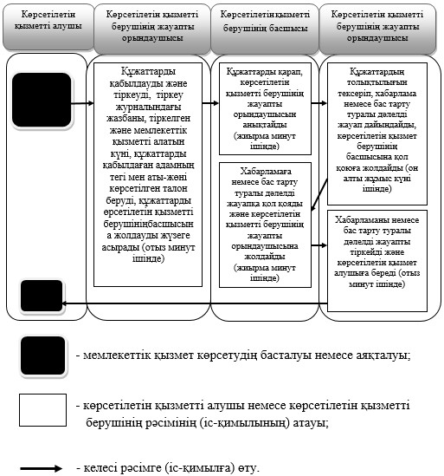

Алматы облысы әкімдігінің
2014 жылғы "24" шілдедегі
№ 272 қаулысымен бекітілген
"Үйде күтім көрсету жағдайында арнаулы әлеуметтік қызметтер
көрсетуге құжаттар ресімдеу" мемлекеттік көрсетілетін қызмет
регламенті
1. Жалпы ережелер
1. "Үйде күтім көрсету жағдайында арнаулы әлеуметтік қызметтер көрсетуге құжаттар ресімдеу" мемлекеттік көрсетілетін қызметті (бұдан әрі – мемлекеттік көрсетілетін қызмет) аудандардың, облыстық маңызы бар қалалардың жұмыспен қамту және әлеуметтік бағдарламалар бөлімдері (бұдан әрі – көрсетілетін қызметті беруші) көрсетеді.
Мемлекеттік көрсетілетін қызмет Қазақстан Республикасы Үкіметінің 2014 жылғы 11 наурыздағы № 217 қаулысымен бекітілген "Үйде күтім көрсету жағдайында арнаулы әлеуметтік қызметтер көрсетуге құжаттар ресімдеу" мемлекеттік көрсетілетін қызмет стандарты негізінде (бұдан әрі – Стандарт) көрсетіледі.
2. Мемлекеттік көрсетілетін қызметтің нысаны – қағаз түрінде.
3. Мемлекеттік көрсетілетін қызметтің нәтижесі – үйде күтім көрсету жағдайында арнаулы әлеуметтік қызмет мерзімі көрсетілген құжаттарды ресімдеу туралы хабарлама не Стандарттың 10-тармағында көзделген жағдайлар мен негіздемелер бойынша мемлекеттік қызмет көрсетуден бас тарту туралы дәлелді жауап болып табылады.
2. Мемлекеттік қызмет көрсету процесінде құрылымдық бөлімшелер
(қызметкерлер) мен көрсетілетін қызметті берушінің іс-қимыл
тәртібін сипаттау
4. Көрсетілетін қызметті алушының (не оның заңды өкілінің немесе медициналық ұйымның қолдаухаты) Стандарттың 9-тармағына сәйкес құжаттар топтамасымен бірге жүгінуі, мемлекеттік қызмет көрсету бойынша рәсімді (іс -қимылды) бастауға негіздеме болып табылады.
5. Мемлекеттік қызмет көрсету процесінің құрамына кіретін әрбір рәсімнің (іс-қимылдың) мазмұны, оны орындаудың ұзақтығы:
1) құжаттарды қабылдау және тіркеу, көрсетілетін қызметті берушінің басшының қарауына жолдау. Ұзақтығы – 30 (отыз) минуттан аспайды. Нәтижесі –құжаттарды қабылдау;
2) құжаттарды қарау және жауапты орындаушыны анықтау. Ұзақтығы – 20 (жиырма) минуттан аспайды. Нәтижесі – жауапты орындаушыны анықтау;
3) ұсынылған құжаттардың толықтылығын тексеру, хабарламаны немесе бас тарту туралы дәлелді жауапты ресімдеу, көрсетілетін қызметті берушінің басшысына қол қоюға жолдау. Ұзақтығы – 13 (он үш) жұмыс күні ішінде. Нәтижесі – хабарламаны немесе бас тарту туралы дәлелді жауапты көрсетілетін қызметті берушінің басшысына қол қоюға жолдау.
4) хабарламаға немесе бас тарту туралы дәлелді жауапқа қол қою, көрсетілетін қызметті берушінің жауапты орындаушысына жолдау. Ұзақтығы – 20 (жиырма) минуттан аспайды. Нәтижесі – хабарлама немесе мемлекеттік қызметті көрсетуден бас тарту туралы дәлелді жауап;
5) хабарламаны немесе бас тарту туралы дәлелді жауапты тіркеу және мемлекеттік қызмет көрсетудің нәтижесін көрсетілетін қызметті алушыға беру. Ұзақтығы – 30 (отыз) минуттан аспайды. Нәтижесі – тіркеу журналында жазба және көрсетілетін қызметті алушының мемлекеттік көрсетілетін қызметті алғаны туралы қолы.
3. Мемлекеттік қызмет көрсету процесінде құрылымдық бөлімшелер
(қызметкерлер) мен көрсетілетін қызметті берушінің өзара
іс-қимыл тәртібін сипаттау
6. Мемлекеттік қызмет көрсету процесіне қатысатын құрылымдық бөлімшелердің (қызметкерлердің) тізбесі:
1) көрсетілетін қызметті берушінің басшысы;
2) көрсетілетін қызметті берушінің жауапты орындаушысы.
7. Әрбір рәсімнің (iс-қимылдың) ұзақтығын көрсете отырып, құрылымдық бөлімшелер (қызметкерлер) арасындағы өзара іс-қимылдың реттілігін сипаттау осы регламенттiң қосымшасы "Мемлекеттік қызмет көрсетудің бизнес -процестерінің анықтамалығында" келтiрiлген.
"Үйде күтім көрсету жағдайында
арнаулы әлеуметтік қызметтер
көрсетуге құжаттар ресімдеу"
мемлекеттік көрсетілетін қызмет
регламентіне қосымша
Мемлекеттік қызмет көрсетудің бизнес – процестерінің анықтамалығы "Үйде күтім көрсету жағдайында арнаулы әлеуметтік қызметтер көрсетуге құжаттар ресімдеу"
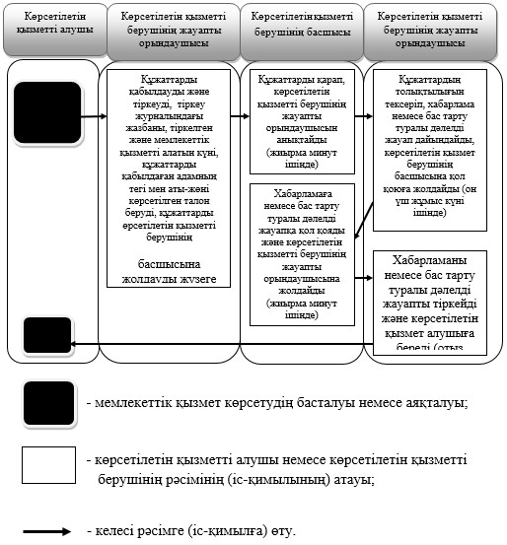

Алматы облысы әкімдігінің
2014 жылғы "24" шілдедегі
№ 272 қаулысымен бекітілген
"Жергілікті өкілді органдардың шешімдері бойынша мұқтаж
азаматтардың жекелеген санаттарына әлеуметтік көмек тағайындау"
мемлекеттік көрсетілетін қызмет регламенті
1. Жалпы ережелер
1. "Жергілікті өкілді органдардың шешімдері бойынша мұқтаж азаматтардың жекелеген санаттарына әлеуметтік көмек тағайындау" мемлекеттік көрсетілетін қызметті (бұдан әрі – мемлекеттік көрсетілетін қызмет) аудандардың және облыстық маңызы бар қалалардың жұмыспен қамту және әлеуметтік бағдарламалар бөлімдері (бұдан әрі – көрсетілетін қызметті беруші) көрсетеді.
Мемлекеттік көрсетілетін қызмет Қазақстан Республикасы Үкіметінің 2014 жылғы 11 наурыздағы № 217 қаулысымен бекітілген "Жергілікті өкілді органдардың шешімдері бойынша мұқтаж азаматтардың жекелеген санаттарына әлеуметтік көмек тағайындау" мемлекеттік көрсетілетін қызмет стандарты негізінде (бұдан әрі – Стандарт) көрсетіледі.
2. Көрсетілетін мемлекеттік қызметтің нысаны: электрондық (ішінара автоматтандырылған) және (немесе) қағаз түрінде.
3. Мемлекеттік қызметті көрсету нәтижесі – әлеуметтік көмек тағайындау туралы хабарлама.
2. Мемлекеттік қызмет көрсету процесінде құрылымдық бөлімшелер
(қызметкерлер) мен көрсетілетін қызметті берушінің іс-қимыл
тәртібін сипаттау
4. Көрсетілетін қызметті алушының Стандарттың 9-тармағына сәйкес құжаттар топтамасымен бірге жүгінуі, мемлекеттік қызмет көрсету бойынша рәсімді (іс-қимылды) бастауға негіздеме болып табылады.
5. Мемлекеттік қызмет көрсету процесінің құрамына кіретін әрбір рәсімнің (іс-қимылдың) мазмұны, оны орындаудың ұзақтығы:
1) құжаттар топтамасын қабылдау, өтінішті тіркеу, тіркелген күні және мемлекеттік қызметті алған күні, құжаттарды қабылдаған адамның тегі мен аты-жөні көрсетілген талон беру және көрсетілетін қызметті берушінің басшысына құжаттарды бұрыштама қолын қою үшін жолдау. Ұзақтығы – 15 (он бес) минуттан аспайды. Нәтижесі – өтінішті тіркеу және талон беру;
2) құжаттарды қарау және жауапты орындаушысын анықтау. Ұзақтығы – 15 (он бес) минуттан аспайды. Нәтижесі – жауапты орындаушыны анықтау;
3) ұсынылған құжаттардың толықтығын тексеру, хабарламаны ресімдеу, көрсетілетін қызметті берушінің басшысының хабарламаға қол қоюы. Ұзақтығы – 7 (жеті) жұмыс күннен аспайды. Әлеуметтік көмек көрсету үшін құжаттар жетіспеген не олардың бүлінуіне, жоғалуына байланысты өтініш берушінің қажетті құжаттарды беру мүмкіндігі болмаған жағдайда – 19 (он тоғыз) жұмыс күннен аспайды. Нәтижесі – әлеуметтік көмек тағайындау туралы хабарлама;
4) көрсетілетін қызметті алушыға хабарлама беру. Ұзақтығы – 15 ( он бес) минуттан аспайды. Нәтижесі – хабарлама беру.
3. Мемлекеттік қызмет көрсету процесінде құрылымдық бөлімшелер
(қызметкерлер) мен көрсетілетін қызметті берушінің өзара
іс-қимыл тәртібін сипаттау
6. Мемлекеттік қызмет көрсету процесіне қатысатын құрылымдық бөлімшелердің (қызметкерлердің) тізбесі;
1) көрсетілетін қызметті беруші басшысы;
2) қызметті берушінің жауапты орындаушысы;
3) кенттің, ауылдың, ауылдық округтің әкімі (бұдан әрі – ауылдық округтің әкімі).
7. Әрбір рәсімнің (іс-қимылдың) ұзақтығын көрсете отырып, құрылымдық бөлімшелер арасындағы өзара іс-қимылдың реттілігін сипаттамасы осы регламентінің қосымшасы "Мемлекеттік қызмет көрсетудің бизнес-процестерінің анықтамалығында" келтірілген.
4. Халыққа қызмет көрсету орталықтарымен және (немесе) өзге де
көрсетілетін қызметті берушілермен өзара іс-қимыл тәртібін,
сондай-ақ мемлекеттік қызмет көрсету процесінде ақпараттық
жүйелерді пайдалану тәртібін сипаттау
8. Жүгіну тәртібін және "электрондық үкімет" веб - порталы (бұдан әрі – портал) арқылы мемлекеттік қызмет көрсету кезінде көрсетілетін қызметті беруші мен көрсетілетін қызметті алушының рәсімдерінің (іс-қимылдарының) реттілігін сипаттау:
1) көрсетілетін қызметті алушы "электрондық үкімет" порталда тіркеледі және көрсетілетін қызметті алушының электрондық - цифрлық қолтаңбасымен (бұдан әрі – ЭЦҚ) куәландырылған өтініш пен Стандарттың 9-тармағына сәйкес құжаттарды жолдайды;
2) жауапты орындаушы электрондық өтінішті және құжаттарды қабылдайды, көрсетілетін қызметті алушының "жеке кабинетіне" құжаттардың қабылданғандығы туралы хабарлама – есеп жолдайды (он бес минуттан аспайды);
3) электрондық өтініш пен құжаттар қабылданғаннан кейін мемлекеттік қызмет көрсету процесінде көрсетілетін қызметті берушінің құрылымдық бөлімшелерінің (қызметкерлерінің) өзара іс-қимылы осы регламенттің 5-тармағына сәйкес, жүзеге асырылады;
4) жауапты орындаушы мемлекеттік қызмет көрсетудің нәтижесін тіркейді және көрсетілетін қызметті алушының "жеке кабинетіне" жолдайды (он минуттан аспайды).
"Жергілікті өкілді органдардың
шешімдері бойынша мұқтаж азаматтардың
жекелеген санаттарына әлеуметтік
көмек тағайындау" мемлекеттік
көрсетілетін қызмет регламентіне
қосымша
Мемлекеттік қызмет көрсетудің бизнес–процестерінің анықтамалығы
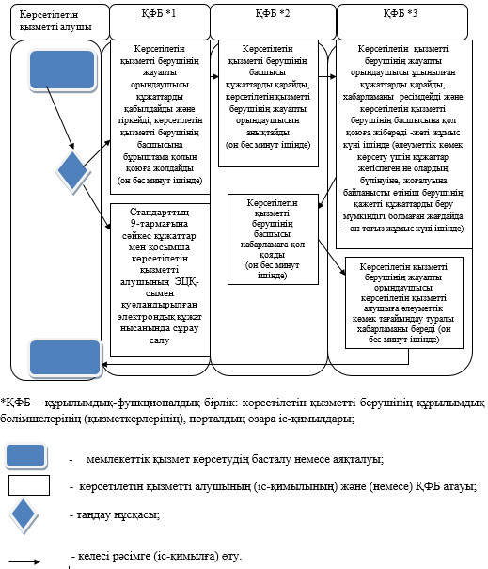

Алматы облысы әкімдігінің
2014 жылғы "24" шілдедегі
№ 272 қаулысымен бекітілген
"Адамдарға жұмыспен қамтуға жәрдемдесудің белсенді нысандарына
қатысуға жолдамалар беру" мемлекеттік көрсетілетін қызмет
регламенті
1. Жалпы ережелер
1. "Адамдарға жұмыспен қамтуға жәрдемдесудің белсенді
нысандарына қатысуға жолдамалар беру" мемлекеттік көрсетілетін қызметті (бұдан әрі – мемлекеттік көрсетілетін қызмет) аудандардың және облыстық маңызы бар қалалардың жұмыспен қамту және әлеуметтік бағдарламалар бөлімдері (бұдан әрі – көрсетілетін қызметті беруші) көрсетеді.
Мемлекеттік көрсетілетін қызмет Қазақстан Республикасы Үкіметінің 2014 жылғы 11 наурыздағы № 217 қаулысымен бекітілген "Адамдарға жұмыспен қамтуға жәрдемдесудің белсенді нысандарына қатысуға жолдамалар беру" мемлекеттік көрсетілетін қызмет стандарты негізінде (бұдан әрі – Стандарт), сондай-ақ сәйкес көрсетіледі Қазақстан Республикасы Үкіметінің 2011 жылғы 18 шілдедегі № 815 қаулысымен бекітілген "Жұмыспен қамтуға жәрдемдесудің белсенді шараларына қатысытын адамдарды оқытуды, олардың жұмысқа орналасуына жәрдемдесуді және оларға мемлекеттік шараларын ұйымдастыру және қаржыландыру қағидалар" (бұдан әрі – Қағидалар) негізінде көрсетіледі.
2. Мемлекеттік көрсетілетін қызметтің нысаны: электрондық (ішінара автоматтандырылған) және (немесе) қағаз түрінде.
3. Мемлекеттік қызметті көрсету нәтижесі – адамдарға жұмыспен қамтуға жәрдемдесудің белсенді іс-шараларына қатысуға жолдама беру, онда мыналар қамтылады:
1) жұмысқа орналасуға жолдама Қағидалардың 6-қосымшасына сәйкес нысанда;
2) қоғамдық жұмыстарға жолдама;
3) адамдарға кәсіби даярлауға, қайта даярлауға және біліктілігін арттыруға жолдама;
4) әлеуметтік жұмыс орындарына жұмысқа орналасуға жолдама;
5) жастар практикасына жолдама;
6) адамдарға кәсіби бағдарлануға тегін қызметтер көрсету.
2. Мемлекеттік қызмет көрсету процесінде құрылымдық бөлімшелер
(қызметкерлер) мен көрсетілетін қызметті берушінің іс-қимыл
тәртібін сипаттау
4. Көрсетілетін қызметті алушының Стандарттың 9-тармағына сәйкес құжаттар топтамасымен бірге жүгінуі, мемлекеттік қызмет көрсету бойынша рәсімді (іс-қимылды) бастауға негіздеме болып табылады.
5. Мемлекеттік қызмет көрсету процесінің құрамына кіретін әрбір рәсімнің (іс-қимылдың) мазмұны, оны орындаудың ұзақтығы:
1) құжаттарды қабылдау және тіркеу, көрсетілетін қызметті берушінің басшысына бұрыштама қолын қою үшін және жауапты орындаушысын анықтау үшін жолдау. Нәтижесі – құжаттарды қабылдау және тіркеу. Ұзақтығы – 10 (он) минуттан аспайды;
2) құжаттарды қарау және жауапты орындаушысын анықтау. Нәтижесі – жауапты орындаушыны анықтау. Ұзақтығы – 5 (бес) минуттан аспайды;
3) ұсынылған құжаттарды қарау, жолдаманы ресімдеу және көрсетілетін қызметті берушінің басшысына қол қоюға жіберу. Нәтижесі – жолдамаға қол қою. Ұзақтығы – 10 (он) минуттан аспайды;
4) мемлекеттік көрсетілетін қызметтін нәтижесін беру. Нәтижесі – көрсетілетін қызметті алушыға жолдаманы беру. Ұзақтығы – 5 (бес) минуттан аспайды.
3. Мемлекеттік қызмет көрсету процесінде құрылымдық бөлімшелер
(қызметкерлер) мен көрсетілетін қызметті берушінің өзара
іс-қимыл тәртібін сипаттау
7. Мемлекеттік қызмет көрсету процесіне қатысатын құрылымдық бөлімшелердің (қызметкерлердің) тізбесі:
1) көрсетілетін қызметті берушінің маманы;
2) көрсетілетін қызметті берушінің басшысы;
3) көрсетілетін қызметті берушінің жауапты орындаушысы;
7. Әрбір рәсімнің (iс-қимылдың) ұзақтығын көрсете отырып, құрылымдық бөлімшелер (қызметкерлер) арасындағы өзара іс-қимылдың реттілігін сипаттау осы регламенттiң қосымшасы "Мемлекеттік қызмет көрсетудің бизнес -процестерінің анықтамалығында" келтiрiлген.
4. Халыққа қызмет көрсету орталықтарымен және (немесе) өзге де
көрсетілетін қызметті берушілермен өзара іс-қимыл тәртібін,
сондай-ақ мемлекеттік қызмет көрсету процесінде ақпараттық
жүйелерді пайдалану тәртібін сипаттау
8. Жүгіну тәртібін және "электрондық үкімет" веб - порталы (бұдан әрі – портал) арқылы мемлекеттік қызмет көрсету кезінде көрсетілетін қызметті беруші мен көрсетілетін қызметті алушының рәсімдерінің (іс-қимылдарының) реттілігін сипаттау:
1) көрсетілетін қызметті алушы "электрондық үкімет" порталда тіркеледі және көрсетілетін қызметті алушының электрондық - цифрлық қолтаңбасымен (бұдан әрі – ЭЦҚ) куәландырылған өтініш пен Стандарттың 9-тармағына сәйкес құжаттарды жолдайды;
2) жауапты орындаушы электрондық өтінішті және құжаттарды қабылдайды, көрсетілетін қызметті алушының "жеке кабинетіне" құжаттардың қабылданғандығы туралы хабарлама – есеп жолдайды (он бес минуттан аспайды);
3) электрондық өтініш пен құжаттар қабылданғаннан кейін мемлекеттік қызмет көрсету процесінде көрсетілетін қызметті берушінің құрылымдық бөлімшелерінің (қызметкерлерінің) өзара іс-қимылы осы регламенттің 5-тармағына сәйкес, жүзеге асырылады;
4) жауапты орындаушы мемлекеттік қызмет көрсетудің нәтижесін тіркейді және көрсетілетін қызметті алушының "жеке кабинетіне" жолдайды (он минуттан аспайды).
"Адамдарға жұмыспен қамтуға
жәрдемдесудің белсенді нысандарына
қатысуға жолдамалар беру" мемлекеттік
көрсетілетін қызмет регламентіне қосымша
Мемлекеттік қызмет көрсетудің бизнес-процестерінің анықтамалығы
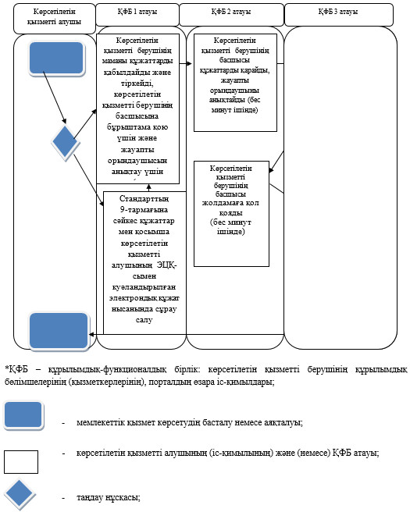

Алматы облысы әкімдігінің
2014 жылғы "24" шілдедегі
№ 272 қаулысымен бекітілген
"Ауылдық елді мекендерде тұратын және жұмыс істейтін әлеуметтік
сала мамандарына отын сатып алу бойынша әлеуметтік көмек
тағайындау" мемлекеттік көрсетілетін қызмет регламенті
1. Жалпы ережелер
1. "Ауылдық елді мекендерде тұратын және жұмыс істейтін әлеуметтік сала мамандарына отын сатып алу бойынша әлеуметтік көмек тағайындау" мемлекеттік көрсетілетін қызметті (бұдан әрі – мемлекеттік көрсетілетін қызмет) аудандардың және облыстық маңызы бар қалалардың жұмыспен қамту және әлеуметтік бағдарламалар бөлімдері (бұдан әрі – көрсетілетін қызметті беруші) көрсетеді.
Мемлекеттік көрсетілетін қызмет Қазақстан Республикасы Үкіметінің 2014 жылғы 11 наурыздағы № 217 қаулысымен бекітілген "Ауылдық елді мекендерде тұратын және жұмыс істейтін әлеуметтік сала мамандарына отын сатып алу бойынша әлеуметтік көмек тағайындау" мемлекеттік көрсетілетін қызмет стандарты негізінде (бұдан әрі – Стандарт) көрсетіледі.
2. Көрсетілетін мемлекеттік қызметтің нысаны: қағаз түрінде.
3. Мемлекеттік қызметті көрсету нәтижесі – әлеуметтік көмек тағайындау туралы хабарлама (бұдан әрі – хабарлама).
2. Мемлекеттік қызмет көрсету процесінде құрылымдық бөлімшелер
(қызметкерлер) мен көрсетілетін қызметті берушінің іс-қимыл
тәртібін сипаттау
4. Көрсетілетін қызметті алушының (не сенімхат бойынша оның өкілінің) Стандарттың 9-тармағына сәйкес құжаттар топтамасымен бірге жүгінуі, мемлекеттік қызмет көрсету бойынша рәсімді (іс-қимылды) бастауға негіздеме болып табылады.
5. Мемлекеттік қызмет көрсету процесінің құрамына кіретін әрбір рәсімнің (іс-қимылдың) мазмұны, оны орындаудың ұзақтығы:
1) құжаттар топтамасын қабылдау, өтінішті тіркеу. Ұзақтығы – 30 (отыз) минуттан аспайды. Нәтижесі – өтінішті тіркеу;
2) құжаттарды қарау және жауапты орындаушысын анықтау. Ұзақтығы – 15 (он бес) минуттан аспайды. Нәтижесі – жауапты орындаушыны анықтау;
3) ұсынылған құжаттардың толықтығын тексеру, хабарламаны рәсімдеу, көрсетілетін қызметті берушінің басшысының хабарламаға қол қоюы. Ұзақтығы – көрсетілетін қызметті берушіге жүгінген кезде 9 (тоғыз) жұмыс күннен аспайды; кент, ауыл, ауылдық округ әкіміне (бұдан әрі – ауылдық округ әкімі) жүгінген кезде 14 (он төрт) жұмыс күннен аспайды. Нәтижесі – әлеуметтік көмекті тағайындау туралы хабарлама.
4) көрсетілетін қызметті алушыға хабарламаны беру. Ұзақтығы – 15 (он бес) минуттан аспайды. Нәтижесі – көрсетілетін қызметті алушының мемлекеттік қызмет көрсету жөніндегі журналдағы қолы.
3. Мемлекеттік қызмет көрсету процесінде құрылымдық бөлімшелер
(қызметкерлер) мен көрсетілетін қызметті берушінің өзара
іс-қимыл тәртібін сипаттау
6. Мемлекеттік қызмет көрсету процесіне қатысатын құрылымдық бөлімшелердің (қызметкерлердің) тізбесі:
1) көрсетілетін қызметті берушінің маманы;
2) көрсетілетін қызметті берушінің жауапты орындаушысы;
3) көрсетілетін қызметті берушінің басшысы.
7. Әрбір рәсімнің (iс-қимылдың) ұзақтығын көрсете отырып, құрылымдық бөлімшелер (қызметкерлер) арасындағы өзара іс-қимылдың реттілігін сипаттау осы регламенттiң қосымшасы "Мемлекеттік қызмет көрсетудің бизнес -процестерінің анықтамалығында" келтiрiлген.
4. Халыққа қызмет көрсету орталықтарымен және (немесе) өзге де
көрсетілетін қызметті берушілермен өзара іс-қимыл тәртібін,
сондай-ақ мемлекеттік қызмет көрсету процесінде ақпараттық
жүйелерді пайдалану тәртібін сипаттау
8. Мемлекеттік көрсетілетін қызметті алу үшін көрсетілетін қызметті алушы (не сенімхат бойынша оның өкілі) халыққа қызмет көрсету орталығына (бұдан әрі – орталық) Стандарттың 9-тармағына сәйкес керекті құжаттарды ұсынады.
9. Мемлекеттік қызмет көрсетудің нәтижесін орталық арқылы алу процесінің сипаттамасы, оның ұзақтығы:
1) орталық қызметкері құжаттар топтамасын қабылдайды. Көрсетілетін қызметті алушы Стандарттың 9-тармағында көзделген тізбеге сәйкес құжаттардың толық топтамасын ұсынбаған жағдайда, орталық қызметкері құжаттарды қабылдаудан бас тарту туралы қолхат береді. Ұзақтығы – 15 (он бес) минуттан аспайды;
2) орталық қызметкері құжаттарды көрсетілетін қызметті берушіге жолдайды. Ұзақтығы – 1 (бір) жұмыс күннен аспайды;
3) көрсетілетін қызметті берушінің қызметкері құжаттарды қабылдауды және тіркеуді жүзеге асырады, құжаттарды қызметті берушінің басшысына бұрыштама қолын қоюға және жауапты орындаушысын анықтауға жібереді. Ұзақтығы – 30 (отыз) минуттан аспайды;
4) көрсетілетін қызметті берушінің басшысы құжаттарды қарайды және жауапты орындаушыны анықтайды. Ұзақтығы – 1 (бір) жұмыс күнінен аспайды;
5) көрсетілетін қызметті берушінің жауапты орындаушысы ұсынылған құжаттарды қарайды, хабарламаны ресімдейді және көрсетілетін қызметті берушінің басшысына қол қоюға жолдайды. Ұзақтығы – 5 (бес) жұмыс күнінен аспайды;
6) көрсетілетін қызметті берушінің басшысы хабарламаға қол қояды. Ұзақтығы – 30 (отыз) минуттан аспайды;
7) көрсетілетін қызметті берушінің жауапты орындаушысы орталық қызметкеріне хабарламаны жібереді. Ұзақтығы – 1 (бір) жұмыс күнінен аспайды;
8) орталық қызметкері көрсетілетін қызметті алушыға хабарламаны береді. Ұзақтығы – 15 (он бес) минуттан аспайды.
"Ауылдық елді мекендерде тұратын
және жұмыс істейтін әлеуметтік
сала мамандарына отын сатып алу
бойынша әлеуметтік көмек тағайындау"
мемлекеттік көрсетілетін қызмет
регламентіне қосымша
Мемлекеттік қызмет көрсетудің бизнес – процестерінің анықтамалығы
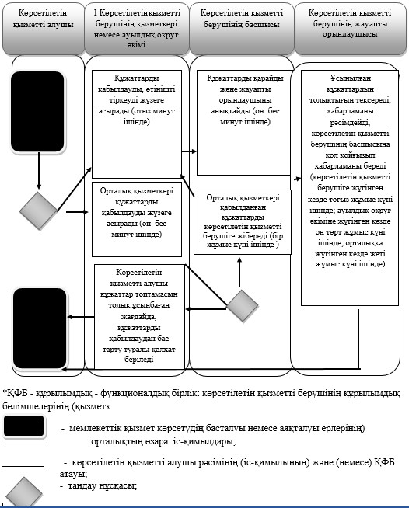

Алматы облысы әкімдігінің
2014 жылғы "24" шілдедегі
№ 272 қаулысымен бекітілген
"Өтініш берушінің (отбасының) атаулы әлеуметтік көмек
алушыларға тиесілігін растайтын анықтама беру" мемлекеттік
көрсетілетін қызмет регламенті
1.Жалпы ережелер
1. "Өтініш берушінің (отбасының) атаулы әлеуметтік көмек алушыларға тиесілігін растайтын анықтама беру" мемлекеттік көрсетілетін қызметті (бұдан әрі – мемлекеттік көрсетілетін қызмет) аудандардың және облыстық маңызы бар қалалардың жұмыспен қамту және әлеуметтік бағдарламалар бөлімдері (бұдан әрі – көрсетілетін қызметті беруші) және кент, ауыл, ауылдық округ әкімі (бұдан әрі – ауылдық округ әкімі) көрсетеді.
Мемлекеттік көрсетілетін қызмет Қазақстан Республикасы Үкіметінің 2014 жылғы 11 наурызда № 217 қаулысымен бекітілген "Өтініш берушінің (отбасының) атаулы әлеуметтік көмек алушыларға тиесілігін растайтын анықтама беру" мемлекеттік көрсетілетін қызмет стандарты негізінде (бұдан әрі – Стандарт) көрсетіледі.
2. Мемлекеттік қызметті көрсету нәтижесін беру нысаны: қағаз түрінде.
3. Мемлекеттік қызметті көрсету нәтижесі – ағымдағы тоқсанда атаулы әлеуметтік көмек алушыларға көрсетілетін қызметті алушының тиесілігін (не тиесілі еместігін) растайтын анықтама.
2. Мемлекеттік қызмет көрсету процесінде құрылымдық бөлімшелер
(қызметкерлер) мен көрсетілетін қызметті берушінің іс-қимыл
тәртібін сипаттау
4. Көрсетілетін қызметті алушының (не сенімхат бойынша оның өкілінің) Стандарттың 9-тармағына сәйкес құжаттар топтамасымен бірге жүгінуі, мемлекеттік қызмет көрсету бойынша рәсімді (іс-қимылды) бастауға негіздеме болып табылады.
5. Мемлекеттік қызмет көрсету процесінің құрамына кіретін әрбір рәсімнің (іс-қимылдың) мазмұны, оны орындаудың ұзақтығы:
1) құжаттарды қабылдау, өтінішті тіркеу, анықтама дайындау. Нәтижесі – көрсетілетін қызметті берушінің басшысына немесе ауылдық округ әкіміне қол қоюға жіберу. Ұзақтығы – 5 (бес) минуттан аспайды;
2) анықтаманы қарау және қол қою. Нәтижесі – анықтамаға қол қою. Ұзақтығы – 5 (бес) минуттан аспайды;
3) көрсетілетін қызметті алушыға анықтама беру. Нәтижесі – мемлекеттік қызметті көрсету жөніндегі журналдағы көрсетілетін қызметті алушының қолы. Ұзақтығы – 5 (бес) минуттан аспайды.
3. Мемлекеттік қызмет көрсету процесінде құрылымдық бөлімшелер
(қызметкерлер) мен көрсетілетін қызметті берушінің өзара
іс-қимыл тәртібін сипаттау
6. Мемлекеттік қызмет көрсету процесіне қатысатын құрылымдық бөлімшелердің (қызметкерлердің) тізбесі:
1) көрсетілетін қызметті берушінің басшысы;
2) көрсетілетін қызметті берушінің жауапты орындаушысы;
3) ауылдық округ әкімі.
7. Әрбір рәсімнің (iс-қимылдың) ұзақтығын көрсете отырып, құрылымдық бөлімшелер (қызметкерлер) арасындағы өзара іс-қимылдың реттілігін сипаттау осы регламенттiң 1-қосымшасында келтiрiлген.
4. Халыққа қызмет көрсету орталықтарымен және (немесе) өзге де
көрсетілетін қызметті берушілермен өзара іс-қимыл тәртібін,
сондай-ақ мемлекеттік қызмет көрсету процесінде ақпараттық
жүйелерді пайдалану тәртібін сипаттау
8. Мемлекеттік көрсетілетін қызметті алу үшін көрсетілетін қызметті алушы (не сенімхат бойынша оның өкілі) халыққа қызмет көрсету орталығына (бұдан әрі – орталық) Стандарттың 9-тармағына сәйкес керекті құжаттарды ұсынады.
9. Мемлекеттік қызмет көрсетудің нәтижесін халыққа қызмет көрсету орталығы арқылы алу процесінің сипаттамасы, оның ұзақтығы осы регламенттің 2-қосымшасында келтірілген
10. Мемлекеттік қызмет көрсетудің бизнес-процестерінің анықтамалығы осы регламенттің 3-қосымшасында сәйкес келтірілген.
"Өтініш берушінің (отбасының)
атаулы әлеуметтік көмек алушыларға
тиесілігін растайтын анықтама беру"
мемлекеттік көрсетілетін қызметтің
регламентіне 1-қосымша
Мемлекеттік көрсетілетін қызметті алу схемасы көрсетілетін қызметті берушіге немесе ауылдық округтің әкіміне жүгінген кезде
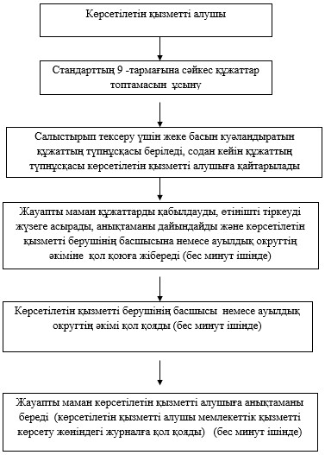

"Өтініш берушінің (отбасының)
атаулы әлеуметтік көмек алушыларға
тиесілігін растайтын анықтама беру"
мемлекеттік көрсетілетін қызметтің
регламентіне 2-қосымша
Мемлекеттік көрсетілетін қызметті алу схемасы орталыққа жүгінген кезде
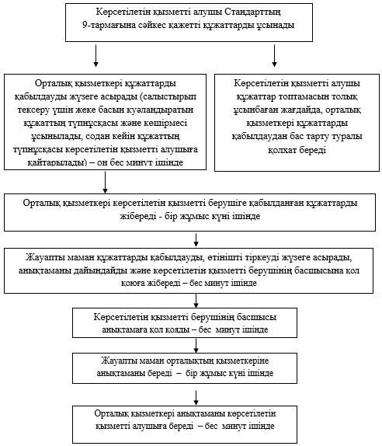

"Өтініш берушінің (отбасының)
атаулы әлеуметтік көмек алушыларға
тиесілігін растайтын анықтама беру"
мемлекеттік көрсетілетін қызметтің
регламентіне 3-қосымша
Мемлекеттік қызмет көрсетудің бизнес – процестерінің анықтамалығы
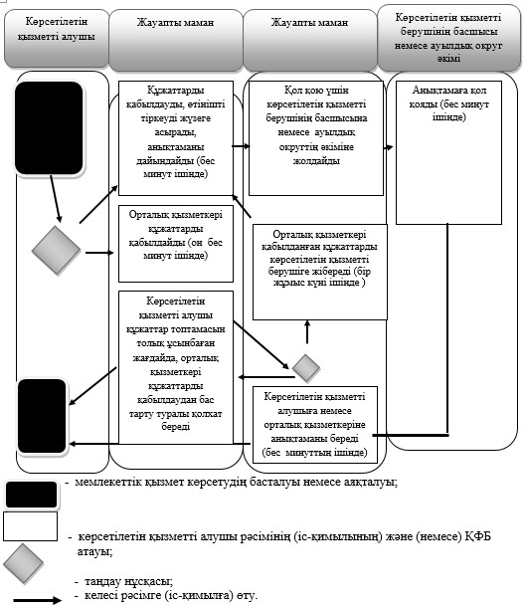

Алматы облысы әкімдігінің
2014 жылғы "24" шілдедегі
№ 272 қаулысымен бекітілген
"Үйде оқитын мүгедек балаларға материалдық қамсыздандыруды
тағайындау" мемлекеттік көрсетілетін қызмет регламенті
1. Жалпы ережелер
1. "Үйде оқитын мүгедек балаларға материалдық қамсыздандыруды тағайындау" мемлекеттік көрсетілетін қызметті (бұдан әрі – мемлекеттік көрсетілетін қызмет) аудандардың және облыстық маңызы бар қалалардың жұмыспен қамту және әлеуметтік бағдарламалар бөлімдері (бұдан әрі – көрсетілетін қызметті беруші) көрсетеді.
Мемлекеттік көрсетілетін қызмет Қазақстан Республикасы Үкіметінің 2014 жылғы 11 наурыздағы № 217 қаулысымен бекітілген "Үйде оқитын мүгедек балаларға материалдық қамсыздандыруды тағайындау" мемлекеттік көрсетілетін қызмет стандарты негізінде (бұдан әрі – Стандарт) көрсетіледі.
2. Мемлекеттік қызметтің көрсету нысаны – электрондық және (немесе) қағаз түрінде.
3. Мемлекеттік қызметті көрсетудің нәтижесі – үйде оқитын мүгедек балаларға материалдық қамсыздандыруды тағайындау туралы хабарлама (бұдан әрі – хабарлама).
2. Мемлекеттік қызмет көрсету процесінде құрылымдық бөлімшелер
(қызметкерлер) мен көрсетілетін қызметті берушінің іс-қимыл
тәртібін сипаттау
4. Көрсетілетін қызметті алушының Стандарттың 9-тармағына сәйкес құжаттар топтамасымен бірге жүгінуі, мемлекеттік қызмет көрсету бойынша рәсімді (іс-қимылды) бастауға негіздеме болып табылады.
5. Мемлекеттік қызметті көрсету процесінің құрамына кіретін әрбір рәсімнің (іс-қимылдың) мазмұны, оны орындаудың ұзақтығы:
1) құжаттарды қабылдау және тіркеу, тіркелген күні және мемлекеттік қызметті алған күні, құжаттарды қабылдаған адамның тегі мен аты-жөні көрсетілген талон беру және көрсетілетін қызметті берушінің басшысына бұрыштама қолын қою үшін жолдау. Нәтижесі – көрсетілетін қызметті берушінің басшысына құжаттарды жолдау. 30 (отыз) минуттан аспайды;
2) ұсынылған құжаттарды қарау және жауапты орындаушысын анықтау. Нәтижесі – көрсетілетін қызметті берушінің жауапты орындаушысын анықтау. 1 (бір) жұмыс күннен аспайды;
3) құжаттардың ұсынылған талаптарға сәйкестігін қарау, үйде оқитын мүгедек балаларға материалдық қамсыздандыруды тағайындау туралы шешімді және хабарламаны ресімдеу. Нәтижесі – шешімді және хабарламаны ресімдеу. 7 (жеті) жұмыс күннен аспайды;
4) құжаттарды қарау, шешім мен хабарламаға қол қою. Нәтижесі – шешімге және хабарламаға қол қою. 1 (бір) жұмыс күннен аспайды;
5) көрсетілетін қызметті алушыға хабарламаны беру. Нәтижесі – хабарламаны беру. 15 (он бес) минуттан аспайды.
3. Мемлекеттік қызмет көрсету процесінде құрылымдық бөлімшелер
(қызметкерлер) мен көрсетілетін қызметті берушінің өзара
іс-қимыл тәртібін сипаттау
6. Мемлекеттік көрсетілетін қызмет процесіне қатысатын құрылымдық бөлімшелерінің (қызметкерлерінің) тізбесі:
1) көрсетілетін қызметті берушінің басшысы;
2) көрсетілетін қызметті берушінің жауапты орындаушысы;
3) маман.
7. Әрбір рәсімнің (іс-қимылдың) ұзақтығын көрсете отырып, құрылымдық бөлімшелер (қызметкерлер) арасындағы өзара іс-қимылдың реттілігін сипаттау осы регламенттің 1-қосымшасы "Мемлекеттік қызмет көрсетудің бизнес -процестерінің анықтамалығында" келтiрiлген.
4. Халыққа қызмет көрсету орталықтарымен және (немесе) өзге де
көрсетілетін қызметті берушілермен өзара іс-қимыл тәртібін,
сондай-ақ мемлекеттік қызмет көрсету процесінде ақпараттық
жүйелерді пайдалану тәртібін сипаттау
8. Мемлекеттік көрсетілетін қызметті алу үшін көрсетілетін қызметті алушы халыққа қызмет көрсету орталығына (бұдан әрі – орталық) Стандарттың 9-тармағына сәйкес керекті құжаттарды ұсынады.
9. Мемлекеттік қызмет көрсетудің нәтижесін орталық арқылы алу процесінің сипаттамасы, оның ұзақтығы осы регламенттің 2-қосымшасында келтірілген.
10. Жүгіну тәртібін және "электрондық үкімет" веб - порталы (бұдан әрі – портал) арқылы мемлекеттік қызмет көрсету кезінде көрсетілетін қызметті беруші мен көрсетілетін қызметті алушының рәсімдерінің (іс-қимылдарының) реттілігін сипаттау:
1) көрсетілетін қызметті алушы "электрондық үкімет" порталда тіркеледі және көрсетілетін қызметті алушының электрондық - цифрлық қолтаңбасымен (бұдан әрі – ЭЦҚ) куәландырылған өтініш пен Стандарттың 9-тармағына сәйкес құжаттарды жолдайды;
2) жауапты орындаушы электрондық өтінішті және құжаттарды қабылдайды, көрсетілетін қызметті алушының "жеке кабинетіне" құжаттардың қабылданғандығы туралы хабарлама – есеп жолдайды (он бес минуттан аспайды);
3) электрондық өтініш пен құжаттар қабылданғаннан кейін мемлекеттік қызмет көрсету процесінде көрсетілетін қызметті берушінің құрылымдық бөлімшелерінің (қызметкерлерінің) өзара іс-қимылы осы регламенттің 5-тармағына сәйкес, жүзеге асырылады;
4) жауапты орындаушы мемлекеттік қызмет көрсетудің нәтижесін тіркейді және көрсетілетін қызметті алушының "жеке кабинетіне" жолдайды (он минуттан аспайды).
Үйде оқитын мүгедек балаларға
материалдық қамсыздандыруды
тағайындау" мемлекеттік көрсетілетін
қызмет регламентіне 1-қосымша
Мемлекеттік қызмет көрсетудің бизнес – процестерінің анықтамалығы
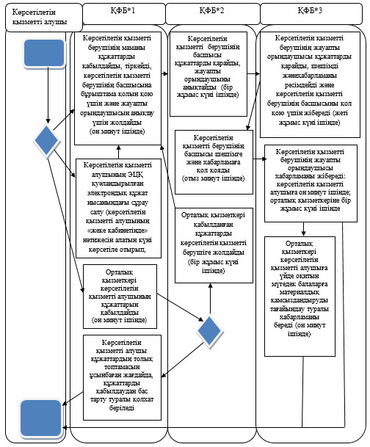

Үйде оқитын мүгедек балаларға
материалдық қамсыздандыруды
тағайындау" мемлекеттік көрсетілетін
қызмет регламентіне 2-қосымша
Мемлекеттік көрсетілетін қызметті алу схемасы орталыққа жүгінген кезде
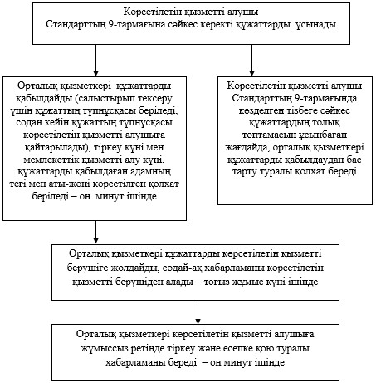

Алматы облысы әкімдігінің
2014 жылғы "24" шілдедегі
№ 272 қаулысымен бекітілген
"Шетелдік қызметкерге жұмысқа орналасуға және жұмыс берушілерге
тиісті әкімшілік-аумақтық бірлік аумағында еңбек қызметін
жүзеге асыру үшін шетелдік жұмыс күшін тартуға рұқсат беру,
қайта ресімдеу және ұзарту" мемлекеттік көрсетілетін қызмет
регламенті
1. Жалпы ережелер
1. Қызмет берушінің атауы: "Алматы облысының жұмыспен қамтуды үйлестіру және әлеуметтік бағдарламалар басқармасы" мемлекеттік мекемесі (бұдан әрі – көрсетілетін қызметті беруші).
Мемлекеттік көрсетілетін қызмет Қазақстан Республикасы Үкіметінің 2014 жылғы 11 наурыздағы қаулысымен бекітілген "Шетелдік қызметкерге жұмысқа орналасуға және жұмыс берушілерге тиісті әкімшілік-аумақтық бірлік аумағында еңбек қызметін жүзеге асыру үшін шетелдік жұмыс күшін тартуға рұқсат беру, қайта ресімдеу және ұзарту" стандарты негізінде (бұдан әрі – Стандарт), сондай-ақ Қазақстан Республикасы Үкіметінің 2012 жылғы 13 қаңтардағы № 45 қаулысымен бекітілген "Шетелдік қызметкерге жұмысқа орналасуға және жұмыс берушілерге шетелдік жұмыс күшін тартуға рұқсат берудің қағидалары мен шарттары" негізінде (бұдан әрі – Қағидалар) көрсетіледі.
2. Мемлекеттік көрсетілетін қызмет нысаны – электрондық (ішінара автоматтандырылған) және (немесе) қағаз түрінде.
3. Мемлекеттік қызметті көрсету нәтижесі:
көрсетілетін қызметті алушыға (жұмыс берушіге) шетелдік жұмыс күшін тартуға (Қағидалардың 2-қосымшасына сәйкес нысанда) рұқсат беру, қайта ресімдеу және ұзарту (бұдан әрі – рұқсат);
көрсетілетін қызметті алушыға (шетелдік қызметкерге) жұмысқа орналасуға (Қағидалардың 3-қосымшасына сәйкес нысанда) рұқсат беру, қайта ресімдеу және ұзарту.
2. Мемлекеттік қызмет көрсету процесінде құрылымдық бөлімшелер
(қызметкерлер) мен көрсетілетін қызметті берушінің іс-қимыл
тәртібін сипаттау
4. Көрсетілетін қызметті алушының (не сенімхат бойынша оның өкілінің) Стандарттың 9-тармағына сәйкес құжаттар топтамасымен бірге жүгінуі, мемлекеттік қызмет көрсету бойынша рәсімді (іс-қимылды) бастауға негіздеме болып табылады.
5. Мемлекеттік қызмет көрсету процесінің құрамына кіретін әрбір рәсімнің (іс-қимылдың) мазмұны, оны орындаудың ұзақтығы:
1) көрсетілетін қызметті берушінің маманы құжаттарды тіркейді, көрсетілетін қызметті алушыға (не сенімхат бойынша оның өкіліне) құжаттардың топтамасын қабылдаған адамның аты, жөні, тегі, мемлекеттік қызметті алу, тіркеу уақыты көрсетілген өтініштің үзілмелі талонын береді және құжаттарды көрсетілетін қызметті берушінің басшысына ұсынады (жиырма минуттан аспайды);
2) көрсетілетін қызметті берушінің басшысы құжаттарды қарап орындаушыға жолдайды (жиырма минуттан аспайды);
рұқсатты бергенде:
- орындаушы құжаттарды дайындап Алматы облысына шетелдік жұмыс күшін тартуға рұқсат беру жөніндегі комиссияның (бұдан әрі – комиссия) қарауына енгізеді. Комиссия құжаттарды қарап рұқсатты беру туралы ұсыным дайындайды (он бес жұмыс күні ішінде);
- орындаушы комиссияның ұсынымы бойынша көрсетілетін қызметті берушінің басшысына рұқсат беру туралы қабылданған шешiм мен хабарламаның жобасын әзірлейді және ұсынады (үш жұмыс күні ішінде);
- көрсетілетін қызметті берушінің басшысы рұқсатты беру туралы қабылданған шешiмге және хабарламаға қол қойып, орындаушыға жолдайды (жиырма минуттан аспайды);
- орындаушы рұқсатты беру туралы қабылданған шешiм жөнiнде хабарламаны тіркейді және көрсетілетін қызметті алушыға жолдайды (жиырма минуттан аспайды);
рұқсатты қайта рәсімдеп бергенде:
- орындаушы рұқсатты қайта рәсімдеу жөніндегі шешiм мен хабарламаның жобасын әзірлейді және көрсетілетін қызметті берушінің басшысына ұсынады (үш жұмыс күні ішінде);
- көрсетілетін қызметті берушінің басшысы рұқсатты қайта рәсімдеу жөніндегі шешім мен хабарламаға қол қойып орындаушыға жолдайды (жиырма минуттан аспайды);
- орындаушы рұқсатты қайта рәсімдеу беру қабылданған шешім туралы хабарламаны тіркеп, көрсетілетін қызметті алушыға (не сенімхат бойынша оның өкіліне) жолдайды (жиырма минуттан аспайды);
рұқсаттың мерзімін ұзартып бергенде:
- орындаушы рұқсатты ұзарту жөніндегі шешiм мен хабарламаның жобасын әзірлейді және көрсетілетін қызметті берушінің басшысына ұсынады (үш жұмыс күні ішінде);
- көрсетілетін қызметті берушінің басшысы рұқсатты ұзарту жөніндегі шешім мен хабарламаға қол қойып орындаушыға жолдайды (жиырма минуттан аспайды);
- орындаушы рұқсатты ұзарту жөніндегі қабылданған шешім туралы хабарламаны тіркеп, көрсетілетін қызметті алушыға (не сенімхат бойынша оның өкіліне) жолдайды (жиырма минуттан аспайды);
шетелдік қызметкерге жұмысқа орналасуға рұқсат беру немесе рұқсатты ұзартып бергенде:
- орындаушы қызмет берушінің басшысының шешімі бойынша шетелдік қызметкерге жұмысқа орналасуға рұқсат беру немесе рұқсатты ұзартып беру жөніндегі шешiм мен хабарламаның жобасын әзірлейді және көрсетілетін қызметті берушінің басшысына ұсынады (үш жұмыс күні ішінде);
- көрсетілетін қызметті берушінің басшысы шетелдік қызметкерге жұмысқа орналасуға рұқсат беру немесе рұқсатты ұзартып беру жөніндегі шешім мен хабарламаға қол қойып орындаушыға жолдайды (жиырма минуттан аспайды);
- орындаушы шетелдік қызметкерге жұмысқа орналасуға рұқсат беру немесе рұқсатты ұзартып беру жөніндегі хабарламаны тіркеп, көрсетілетін қызметті алушыға (не сенімхат бойынша оның өкіліне) жолдайды (жиырма минуттан аспайды);
шетелдік қызметкерге жұмысқа орналасуға рұқсатты қайта рәсімдеп бергенде:
- орындаушы қызмет берушінің басшысының шешімі бойынша шетелдік қызметкерге жұмысқа орналасуға рұқсатты қайта рәсімдеп беру жөніндегі шешiм мен хабарламаның жобасын әзірлейді және қызметті берушінің басшысына ұсынады (үш жұмыс күні ішінде);
- көрсетілетін қызметті берушінің басшысы шетелдік қызметкерге жұмысқа орналасуға рұқсатты қайта рәсімдеп беру жөніндегі шешім мен хабарламаға қол қойып орындаушыға жолдайды (жиырма минуттан аспайды);
- орындаушы қабылданған шешім жөніндегі хабарламаны тіркейді және көрсетілетін қызметті алушыға (не сенімхат бойынша оның өкіліне) жолдайды (жиырма минуттан аспайды).
3. Мемлекеттік қызмет көрсету процесінде құрылымдық бөлімшелер
(қызметкерлер) мен көрсетілетін қызметті берушінің өзара
іс-қимыл тәртібін сипаттау
6. Мемлекеттік қызмет көрсету процесінде қатысатын құрылымдық бөлімшелердің (қызметкерлерінің) тізбесі:
1) көрсетілетін қызметті берушінің маманы;
2) көрсетілетін қызметті берушінің басшысы;
3) орындаушы;
4) комиссия.
7. Әрбір рәсімнің (iс-қимылдың) ұзақтығын көрсете отырып, құрылымдық бөлімшелер (қызметкерлер) арасындағы өзара іс-қимылдың реттілігін сипаттау осы регламенттiң қосымшасы "Мемлекеттік қызмет көрсетудің бизнес-процестерінің анықтамалығында" келтiрiлген.
4. Халыққа қызмет көрсету орталықтарымен және (немесе) өзге де
көрсетілетін қызметті берушілермен өзара іс-қимыл тәртібін,
сондай-ақ мемлекеттік қызмет көрсету процесінде ақпараттық
жүйелерді пайдалану тәртібін сипаттау
8. Жүгіну тәртібін және "электрондық үкімет" веб - порталы (бұдан әрі – портал) арқылы мемлекеттік қызмет көрсету кезінде көрсетілетін қызметті беруші мен көрсетілетін қызметті алушының рәсімдерінің (іс-қимылдарының) реттілігін сипаттау:
1) көрсетілетін қызметті алушы (не сенімхат бойынша оның өкілі) "электрондық үкімет" порталда тіркелуді жүзеге асырады және көрсетілетін қызметті алушының электрондық - цифрлық қолтаңбасымен (бұдан әрі – ЭЦҚ) куәландырылған өтініш пен Стандарттың 9-тармағына сәйкес құжаттарды жолдайды;
2) орындаушы электрондық өтініш пен құжаттарды қабылдайды және көрсетілетін қызметті алушының (не сенімхат бойынша оның өкілінің) "жеке кабинетіне" құжаттардың қабылданғандығы және қызмет нәтижесін алу күні көрсетілген хабарлама - есеп жолдайды (жиырма минуттан аспайды);
3) электрондық өтініш пен құжаттар қабылданғаннан кейін мемлекеттік қызмет көрсету процесінде көрсетілетін қызметті берушінің құрылымдық бөлімшелерінің (қызметкерлерінің) өзара іс-қимылы осы регламенттің 5-тармағына сәйкес, жүзеге асырылады;
4) орындаушы мемлекеттік қызмет көрсетудің нәтижесін тіркеп, көрсетілетін қызметті алушының (не сенімхат бойынша оның өкілінің) "жеке кабинетіне" жолдайды (жиырма минуттан аспайды).
"Шетелдік қызметкерге жұмысқа
орналасуға және жұмыс берушілерге
тиісті әкімшілік-аумақтық бірлік
аумағында еңбек қызметін жүзеге асыру
үшін шетелдік жұмыс күшін тартуға рұқсат
беру, қайта ресімдеу және ұзарту"
мемлекеттік көрсетілетін қызмет
регламентіне қосымша
Мемлекеттік қызмет көрсетудің бизнес – процестерінің анықтамалығы
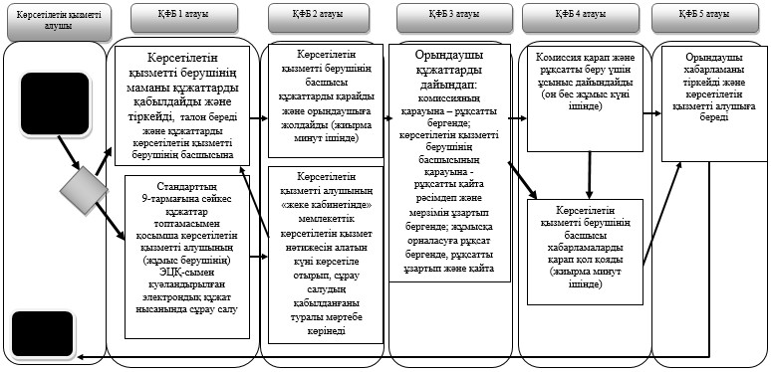

Алматы облысы әкімдігінің
2014 жылғы "24" шілдедегі
№ 272 қаулысымен бекітілген
"Оралман мәртебесін беру" мемлекеттік көрсетілетін қызмет
регламенті
1. Жалпы ережелер
1. "Оралман мәртебесін беру" мемлекеттік көрсетілетін қызметті (бұдан әрі – мемлекеттік көрсетілетін қызмет) облыстың жергілікті атқарушы органымен (бұдан әрі –көрсетілетін қызметті беруші) көрсетіледі.
Мемлекеттік көрсетілетін қызмет Қазақстан Республикасы Үкіметінің 2014 жылғы 11 наурыздағы №217 қаулысымен бекітілген "Оралман мәртебесін беру" мемлекеттік көрсетілетін қызмет стандарты негізінде (бұдан әрі – Стандарт), сондай-ақ Қазақстан Республикасы Еңбек және халықты әлеуметтік қорғау министрінің 2013 жылғы 22 шілдедегі № 329-Ө-М бұйрығымен бекітілген "Оралман мәртебесін беру қағидалары" негізінде (бұдан әрі – Қағидалар) ұсынылады.
2. Мемлекеттік қызметті көрсету нысаны – қағаз түрінде.
3. Мемлекеттік қызметті көрсету нәтижесі – қызмет алушыға (алушыларға) Қағидалардың 8-қосымшасына сәйкес нысан бойынша оралман куәлігін (куәліктерін) беру.
2. Мемлекеттік қызмет көрсету процесінде құрылымдық бөлімшелер
(қызметкерлер) мен көрсетілетін қызметті берушінің іс-қимыл
тәртібін сипаттау
4. Көрсетілетін қызметті алушының Стандарттың 9-тармағына сәйкес құжаттар топтамасымен бірге жүгінуі, мемлекеттік қызмет көрсету бойынша рәсімді (іс-қимылды) бастауға негіздеме болып табылады.
5. Мемлекеттік қызмет көрсету процесінің құрамына кіретін әрбір рәсімнің (іс-қимылдың) мазмұны, оны орындаудың ұзақтығы:
1) көрсетілетін қызметті берушінің жауапты орындаушысымен құжаттарды қабылдау. Ұзақтығы – он бес минуттан аспайды. Нәтижесі-құжаттарды қабылдау;
2) ұсынылған құжаттарды "Оралман" бірыңғай электронды деректер базасы арқылы тексеру, өтінішті тіркеу. Ұзақтығы – үш жұмыс күнінен аспайды. Нәтижесі – өтінішті тіркеу;
3) оралман куәлігін дайындау және рәсімдеу, көрсетілетін қызметті берушінің басшысына қол қоюға жолдау. Ұзақтығы – он бес минуттан аспайды. Нәтижесі - оралман куәлігін көрсетілетін қызметті берушінің басшысына қол қоюға жолдау;
4) оралман куәлігін беру. Ұзақтығы – он бес минуттан аспайды. Нәтижесі – оралман куәлігін беру.
3. Мемлекеттік қызмет көрсету процесінде құрылымдық бөлімшелер
(қызметкерлер) мен көрсетілетін қызметті берушінің өзара
іс-қимыл тәртібін сипаттау
7. Мемлекеттік қызмет көрсету процесіне қатысатын құрылымдық бөлімшелердің (қызметкерлердің) тізбесі:
1) көрсетілетін қызметті берушінің жауапты орындаушысы;
2) көрсетілетін қызметті қызметті берушінің басшысы.
7. Әрбір рәсімнің (iс-қимылдың) ұзақтығын көрсете отырып, құрылымдық бөлімшелер (қызметкерлер) арасындағы өзара іс-қимылдың реттілігін сипаттау осы регламенттiң қосымшасы "Мемлекеттік қызмет көрсетудің бизнес -процестерінің анықтамалығында" келтiрiлген.
"Оралман мәртебесін беру"
мемлекеттік көрсетілетін
қызмет регламентіне қосымша
Мемлекеттік қызмет көрсетудің бизнес – процестерінің анықтамалығы "Оралман мәртебесін беру"
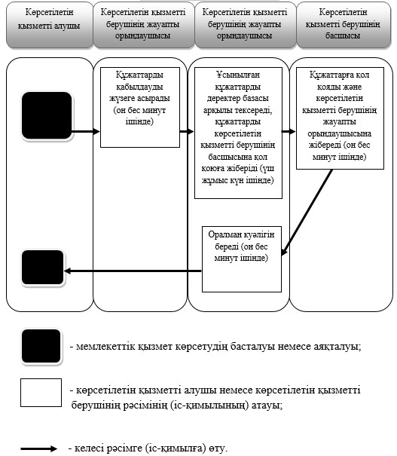

Алматы облысы әкімдігінің
2014 жылғы "24" шілдедегі
№ 272 қаулысымен бекітілген
"Тұрғын үй көмегін тағайындау" мемлекеттік көрсетілетін қызмет
регламенті
1. Жалпы ережелер
1. "Тұрғын үй көмегін тағайындау" мемлекеттік қызмет көрсетілетін (бұдан әрі – мемлекеттік көрсетілетін қызмет) аудандардың, облыстық маңызы бар қалалардың жұмыспен қамту және әлеуметтік бағдарламалар бөлімдері (бұдан әрі – көрсетілетін қызметті беруші) көрсетеді.
Мемлекеттік қызмет Қазақстан Республикасы Үкіметінің 2014 жылғы 5 наурыздағы № 185 қаулысымен бекітілген "Тұрғын үй көмегін тағайындау" мемлекеттік көрсетілетін қызмет стандартына сәйкес жүргізіледі (бұдан әрі – Стандарт).
2. Мемлекеттік қызмет көрсету нысаны: электронды (жартылай автоматтандырылған) және (немесе) қағаз түрінде.
3. Мемлекеттік қызмет көрсету нәтижесі – тұрғын үй көмегін тағайындау туралы хабарлама (бұдан әрі – хабарлама).
2. Мемлекеттік қызметті көрсету процесінде құрылымдық
бөлімшелер (қызметкерлер) мен көрсетілетін қызметті берушінің
іс-қимыл тәртібін сипаттау
4. Көрсетілетін қызметті алушының (не сенімхат бойынша оның өкілінің) Стандарттың 9-тармағына сәйкес құжаттар топтамасымен бірге жүгінуі, мемлекеттік қызмет көрсету бойынша рәсімді (іс-қимылды) бастауға негіздеме болып табылады.
5. Мемлекеттік қызмет көрсету процесінің құрамына кіретін әрбір рәсімнің (іс-қимылдың) мазмұны, оны орындаудың ұзақтығы:
1) құжаттарды қабылдау және тіркеу, көрсетілетін қызметті берушінің басшысына құжаттарды бұрыштама қолын қою үшін және жауапты орындаушысын анықтауға жолдау. Нәтижесі – құжаттарды қабылдау және тіркеу. Ұзақтығы – 15 (он бес) минуттан аспайды.
2) құжаттарды қарау және жауапты орындаушысын анықтау. Нәтижесі –жауапты орындаушыны анықтау. Ұзақтығы – 15 (он бес) минуттан аспайды;
3) ұсынылған құжаттарды қарау, хабарламаны және шешімді ресімдеу, көрсетілетін қызметті берушінің басшысына қол қоюға жіберу. Нәтижесі – хабарламаға және шешімге қол қою. Ұзақтығы – 7 (жеті) күнтізбелік күннен аспайды;
4) мемлекеттік көрсетілетін қызметтің нәтижесін беру. Нәтижесі – хабарлама беру. Ұзақтығы – 15 (он бес) минуттан аспайды.
3. Мемлекеттік қызмет көрсету процесінде құрылымдық бөлімшелер
(қызметкерлер) мен көрсетілетін қызметті берушінің өзара
іс-қимыл тәртібін сипаттау
6. Мемлекеттік көрсетілетін қызмет процесіне қатысатын құрылымдық бөлімшелерінің (қызметкерлерінің) тізбесі:
1) көрсетілетін қызметті берушінің басшысы;
2) көрсетілетін қызметті берушінің жауапты орындаушысы.
7. Әрбір рәсімнің (іс-қимылдың) ұзақтығын көрсете отырып, құрылымдық бөлімшелер (қызметкерлер) арасындағы өзара іс-қимылдың реттілігін сипаттау осы регламенттің 1-қосымшасы "Мемлекеттік қызмет көрсетудің бизнес-процестерінің анықтамалығында" келтiрiлген.
4. Халыққа қызмет көрсету орталықтарымен және (немесе) өзге де
көрсетілетін қызметті берушілермен өзара іс-қимыл тәртібін,
сондай-ақ мемлекеттік қызмет көрсету процесінде ақпараттық
жүйелерді пайдалану тәртібін сипаттау
8. Мемлекеттік көрсетілетін қызметті алу үшін көрсетілетін қызметті алушы халыққа қызмет көрсету орталығына (бұдан әрі – орталық) Стандарттың 9-тармағына сәйкес керекті құжаттарды ұсынады.
9. Мемлекеттік қызмет көрсетудің нәтижесін орталық арқылы алу процесінің сипаттамасы, оның ұзақтығы осы регламенттің 2-қосымшасында келтірілген.
10. Жүгіну тәртібін және "электрондық үкімет" веб - порталы (бұдан әрі – портал) арқылы мемлекеттік қызмет көрсету кезінде көрсетілетін қызметті беруші мен көрсетілетін қызметті алушының рәсімдерінің (іс-қимылдарының) реттілігін сипаттау:
1) көрсетілетін қызметті алушы "электрондық үкімет" порталда тіркеледі және көрсетілетін қызметті алушының электрондық - цифрлық қолтаңбасымен (бұдан әрі – ЭЦҚ) куәландырылған өтініш пен Стандарттың 9-тармағына сәйкес құжаттарды жолдайды;
2) жауапты орындаушы электрондық өтінішті және құжаттарды қабылдайды, көрсетілетін қызметті алушының "жеке кабинетіне" құжаттардың қабылданғандығы туралы хабарлама – есеп жолдайды (он бес минуттан аспайды);
3) электрондық өтініш пен құжаттар қабылданғаннан кейін мемлекеттік қызмет көрсету процесінде көрсетілетін қызметті берушінің құрылымдық бөлімшелерінің (қызметкерлерінің) өзара іс-қимылы осы регламенттің 5-тармағына сәйкес, жүзеге асырылады;
4) жауапты орындаушы мемлекеттік қызмет көрсетудің нәтижесін тіркейді және көрсетілетін қызметті алушының "жеке кабинетіне" жолдайды (он минуттан аспайды).
"Тұрғын үй көмегін тағайындау"
мемлекеттік көрсетілетін қызмет
регламентіне 1-қосымша
Мемлекеттік қызмет көрсетудің бизнес – процестерінің анықтамалығы
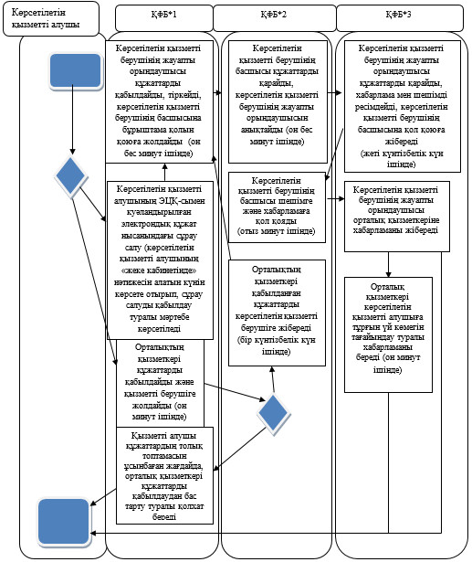

"Тұрғын үй көмегін тағайындау"
мемлекеттік көрсетілетін қызмет
регламентіне 2-қосымша
Мемлекеттік көрсетілетін қызметті алу схемасы орталыққа жүгінген кезде
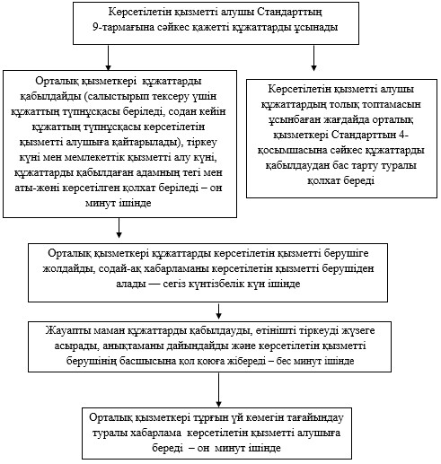

© 2012. Қазақстан Республикасы Әділет министрлігінің «Қазақстан Республикасының Заңнама және құқықтық ақпарат институты» ШЖҚ РМК

